Инвентаризационная опись захоронений № 1
Муниципальное сельское кладбище, хутор Первомайский, ул.Кирова (западное)
(наименование кладбища, место его расположения)

№ п/п | Источник сведений |  | Информация о надгробии (материал, ограждение) |  |  | Данные захороненного (Ф.И.О., дата рождения-дата смерти)* |  |  | № сектора (участка) |  |  | Размер захоронения (ширина, длина, площадь) |  |  |  | Вид захоронения (одиночное, семейное (родовое), воинское, почетное и пр. |  |  | Состояние захоронения |  |  |  | Фотография захоронения |  |  | Примечание
 |  | Обследование кладбища |  | Гранит |  |  |  | Шостак Николай Андреевич  15.12.1946-18.06.2013 |  | западное |  |  | 1,00х2,00 |  |  |  | одиночное |  |  |  | удовлетворительное |  |  | 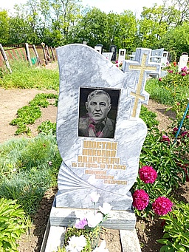
 |  | Обследование кладбища |  | Гранит |  |  |  | Куковская Любовь Ивановна  05.06.1931-21.03.2005 |  | западное |  |  | 1,00х2,00 |  |  |  | одиночное |  |  |  | удовлетворительное |  |  | 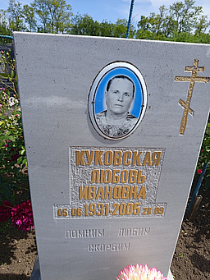
 |  | Обследование кладбища |  | Гранит |  |  |  | Куковский Петр Дмитриевич  08.06.1927-15.09.2016 |  | западное |  |  | 1,00х2,00 |  |  |  | одиночное |  |  |  | удовлетворительное |  |  | 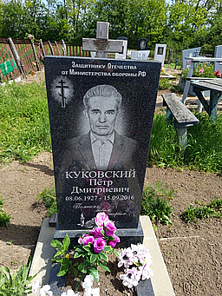
 |  | Обследование кладбища |  | Гранит |  |  |  | Козловы Прасковья Павловна  19.07.1889-22.03.1969  Иван Павлович  17.06.1888-12.06.1967 |  | западное |  |  | 1,00х2,00 |  |  |  | семейное |  |  |  | удовлетворительное |  |  | 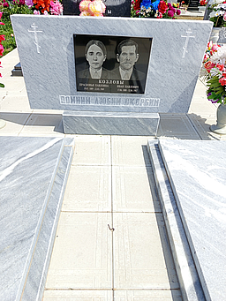
 |  | Обследование кладбища |  | Металл |  |  |  | Копанева Пелагея Федоровна  31.12.1928-17.06.2005 |  | западное |  |  | 1,00х2,00 |  |  |  | одиночное |  |  |  | удовлетворительное |  |  | 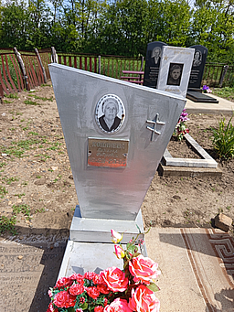
 |  | Обследование кладбища |  | Металл |  |  |  | Копанев Григорий Николаевич  23.09.1928-18.03.2003 |  | западное |  |  | 1,00х2,00 |  |  |  | одиночное |  |  |  | удовлетворительное |  |  | 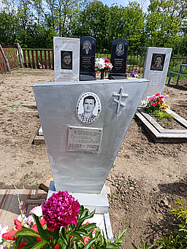
 |  | Обследование кладбища |  | Металл |  |  |  | Зимницкая Агрена Климовна  1899-1980 |  | западное |  |  | 1,00х2,00 |  |  |  | одиночное |  |  |  | удовлетворительное |  |  | 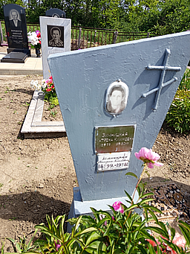
 |  | Обследование кладбища |  | Металл |  |  |  | Зимницкий Федор Егорович  14.02.1901-07.08.1977 |  | западное |  |  | 1,00х2,00 |  |  |  | одиночное |  |  |  | удовлетворительное |  |  | 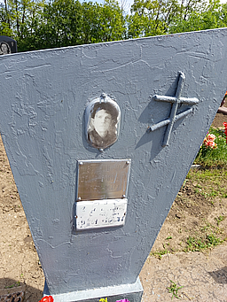
 |  | Обследование кладбища |  | Гранит |  |  |  | Иванов Иван Алексеевич  06.05.1908-19.07.1994 |  | западное |  |  | 1,00х2,00 |  |  |  | одиночное |  |  |  | удовлетворительное |  |  | 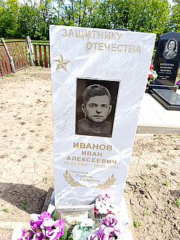
 |  | Обследование кладбища |  | Гранит |  |  |  | Иванова Меланья Титовна  13.01.1911-05.04.1993 |  | западное |  |  | 1,00х2,00 |  |  |  | одиночное |  |  |  | удовлетворительное |  |  | 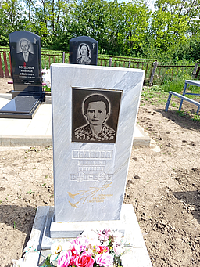
 |  | Обследование кладбища |  | Гранит |  |  |  | Бордюков Николай Федорович  24.11.1936-13.09.2014 |  | западное |  |  | 1,00х2,00 |  |  |  | одиночное |  |  |  | удовлетворительное |  |  | 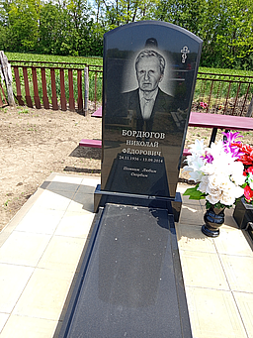
 |  | Обследование кладбища |  | Гранит |  |  |  | Бордюгова Валентина Ивановна  13.12.1941-04.04.2017 |  | западное |  |  | 1,00х2,00 |  |  |  | одиночное |  |  |  | удовлетворительное |  |  | 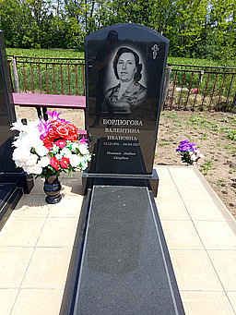
 |  | Обследование кладбища |  | Металл |  |  |  | Тишина Александра Тихоновна  1924-1990 |  | западное |  |  | 1,00х2,00 |  |  |  | одиночное |  |  |  | удовлетворительное |  |  | 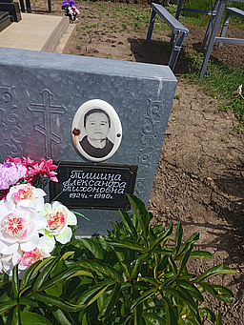
 |  | Обследование кладбища |  | Мраморная крошка |  |  |  | Веретенникова Евдокия Ивановна  1880-1962 |  | западное |  |  | 1,00х2,00 |  |  |  | одиночное |  |  |  | удовлетворительное |  |  | 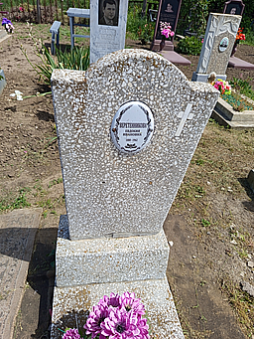
 |  | Обследование кладбища |  | Гранит |  |  |  | Иванов Алексей Иванович  03.03.1938-17.11.1986 |  | западное |  |  | 1,00х2,00 |  |  |  | одиночное |  |  |  | удовлетворительное |  |  | 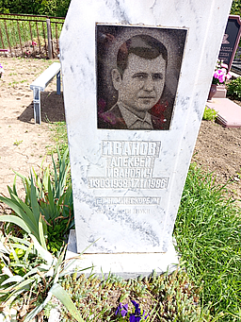
 |  | Обследование кладбища |  | Мраморная крошка |  |  |  | Панченко Ефросиния Михайловна  1889-1973 |  | западное |  |  | 1,00х2,00 |  |  |  | одиночное |  |  |  | удовлетворительное |  |  | 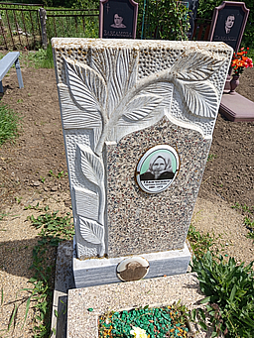
 |  | Обследование кладбища |  | Гранит |  |  |  | Варламова Валентина Артемовна  19.06.1950-19.02.2006 |  | западное |  |  | 1,00х2,00 |  |  |  | одиночное |  |  |  | удовлетворительное |  |  | 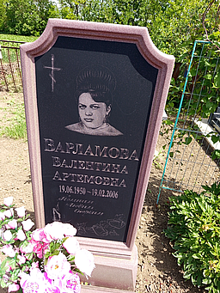
 |  | Обследование кладбища |  | Гранит |  |  |  | Варламов Борис Михайлович  09.06.1944-16.11.2006 |  | западное |  |  | 1,00х2,00 |  |  |  | одиночное |  |  |  | удовлетворительное |  |  | 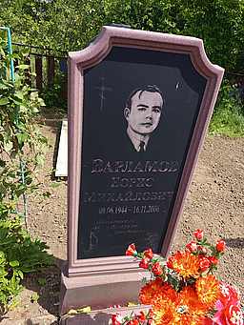
 |  | Обследование кладбища |  | Гранит |  |  |  | Никонов Ярослав Борисович  25.11.2005-01.09.2017 |  | западное |  |  | 1,00х2,00 |  |  |  | одиночное |  |  |  | удовлетворительное |  |  | 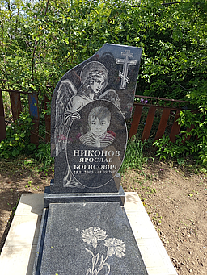
 |  | Обследование кладбища |  | Гранит |  |  |  | Гузенко Зоя Афанасьевна  22.05.1932-06.07.2009 |  | западное |  |  | 1,00х2,00 |  |  |  | одиночное |  |  |  | удовлетворительное |  |  | 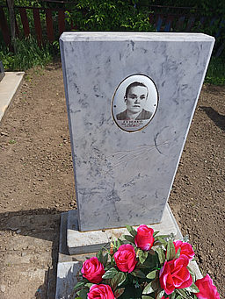
 |  | Обследование кладбища |  | Гранит |  |  |  | Шерстнева Зинаида Ефимовна  22.02.1927-29.05.1994 |  | западное |  |  | 1,00х2,00 |  |  |  | одиночное |  |  |  | удовлетворительное |  |  | 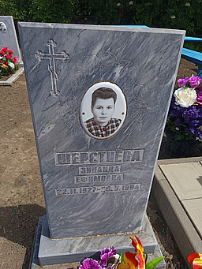
 |  | Обследование кладбища |  | Гранит |  |  |  | Панченко Евгений Ефимович 23.09.1929-04.02.1998  Анфиса Алексеевна  07.01.1933-27.06.2007 |  | западное |  |  | 2,00х4,00 |  |  |  | семейное |  |  |  | удовлетворительное |  |  | 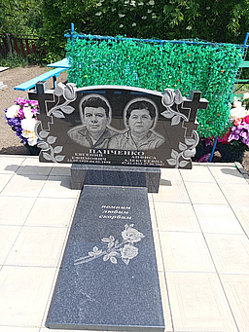
 |  | Обследование кладбища |  | Гранит |  |  |  | Панченко Илья Ефимович 07.08.1925-12.01.2003 |  | западное |  |  | 1,00х2,00 |  |  |  | одиночное |  |  |  | удовлетворительное |  |  | 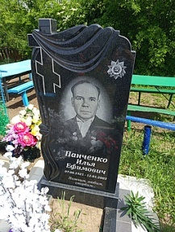
 |  | Обследование кладбища |  | Металл |  |  |  | Шамадыло Николай Гаврилович  00.04.1942-00.05.1989 |  | западное |  |  | 1,00х2,00 |  |  |  | одиночное |  |  |  | неудовлетворительное |  |  | 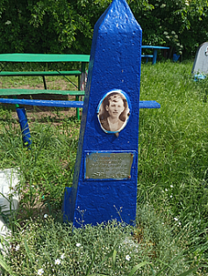 |  |  | Занято, бесхозяйное
 |  | Обследование кладбища |  | Металл |  |  |  | Никитенко Александра Владимировна  25.12.1916-13.01.2002 |  | западное |  |  | 1,00х2,00 |  |  |  | одиночное |  |  |  | неудовлетворительное |  |  | 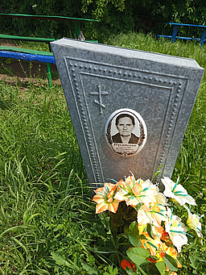 |  |  | Занято, бесхозяйное
 |  | Обследование кладбища |  | Металл |  |  |  | Трембак Татьяна Кузьминична  15.01.1908-17.03.1980 |  | западное |  |  | 1,00х2,00 |  |  |  | одиночное |  |  |  | удовлетворительное |  |  | 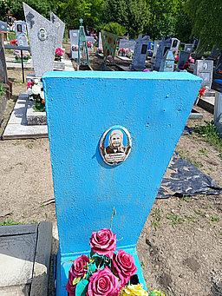
 |  | Обследование кладбища |  | Гранит |  |  |  | Тараненко Николай Савостьянович  28.07.1931-08.11.1979  Анна Игнатьевна  14.08.1925-04.05.2015 |  | западное |  |  | 1,00х2,00 |  |  |  | семейное |  |  |  | удовлетворительное |  |  | 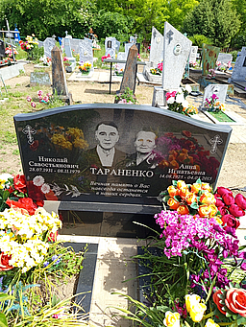
 |  | Обследование кладбища |  | Гранит |  |  |  | Тараненко Виктор Николаевич  04.04.1953-17.03.2015 |  | западное |  |  | 1,00х2,00 |  |  |  | одиночное |  |  |  | удовлетворительное |  |  | 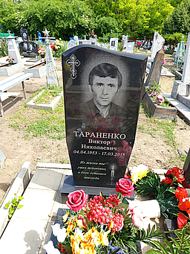
 |  | Обследование кладбища |  | Металл |  |  |  | Панфилец Алексей Максимович |  | западное |  |  | 1,00х2,00 |  |  |  | одиночное |  |  |  | удовлетворительное |  |  | 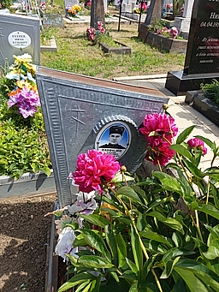
 |  | Обследование кладбища |  | Металл |  |  |  | Ратиев Иван Кузьмич  24.02.1909-17.071986 |  | западное |  |  | 1,00х2,00 |  |  |  | одиночное |  |  |  | удовлетворительное |  |  | 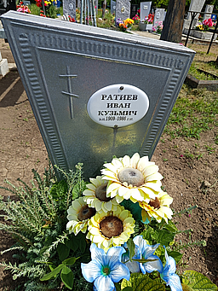
 |  | Обследование кладбища |  | Металл |  |  |  | Тараненко Анастасия Кузьминична  15.04.1900-31.04.1972 |  | западное |  |  | 1,00х2,00 |  |  |  | одиночное |  |  |  | удовлетворительное |  |  | 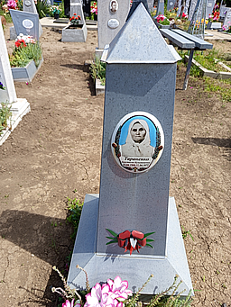
 |  | Обследование кладбища |  | Гранит |  |  |  | Ратиев Игорь Владимирович  07.03.1964-31.10.1993 |  | западное |  |  | 1,00х2,00 |  |  |  | одиночное |  |  |  | удовлетворительное |  |  | 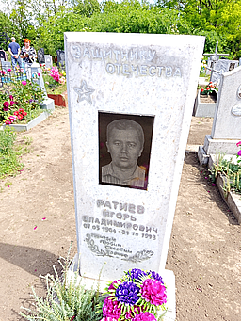
 |  | Обследование кладбища |  | Металл |  |  |  | Лопатов Игнат Васильевич  01.01.1896-11.12.1972 |  | западное |  |  | 1,00х2,00 |  |  |  | одиночное |  |  |  | удовлетворительное |  |  | 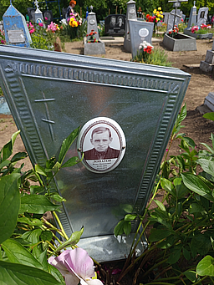
 |  | Обследование кладбища |  | Металл |  |  |  | Ратиева Феодосия Антоновна  02.03.1910-21.07.1958 |  | западное |  |  | 1,00х2,00 |  |  |  | одиночное |  |  |  | удовлетворительное |  |  | 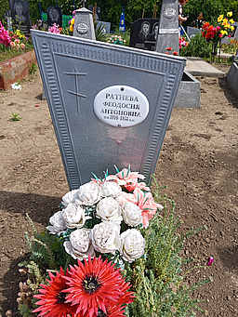
 |  | Обследование кладбища |  | Мраморная крошка |  |  |  | Ратиев Владимир Иванович  20.04.1935-22.06.1979 |  | западное |  |  | 1,00х2,00 |  |  |  | одиночное |  |  |  | удовлетворительное |  |  | 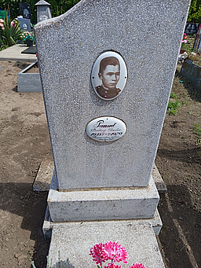
 |  | Обследование кладбища |  | Металл |  |  |  | Неизвестно |  | западное |  |  | 1,00х2,00 |  |  |  | одиночное |  |  |  | неудовлетворительное |  |  | 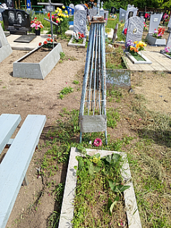 |  |  | Занято, бесхозяйное
 |  | Обследование кладбища |  | Металл |  |  |  | Неизвестно |  | западное |  |  | 1,00х2,00 |  |  |  | одиночное |  |  |  | неудовлетворительное |  |  | 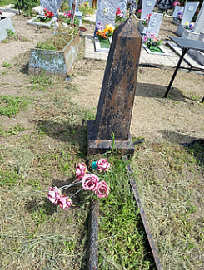 |  |  | Занято, бесхозяйное
 |  | Обследование кладбища |  | Металл |  |  |  | Неизвестно |  | западное |  |  | 1,00х2,00 |  |  |  | одиночное |  |  |  | неудовлетворительное |  |  | 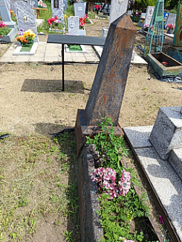 |  |  | Занято, бесхозяйное
 |  | Обследование кладбища |  | Мраморная крошка |  |  |  | Чехла Вера Ефремовна  13.07.1923-14.12.2003 |  | западное |  |  | 1,00х2,00 |  |  |  | одиночное |  |  |  | удовлетворительное |  |  | 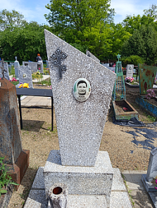
 |  | Обследование кладбища |  | Гранит |  |  |  | Чехла Ефрем Афанасьевич |  | западное |  |  | 1,00х2,00 |  |  |  | одиночное |  |  |  | удовлетворительное |  |  | 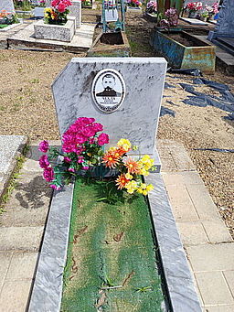
 |  | Обследование кладбища |  | Металл |  |  |  | Неизвестно |  | западное |  |  | 1,00х2,00 |  |  |  | одиночное |  |  |  | неудовлетворительное |  |  | 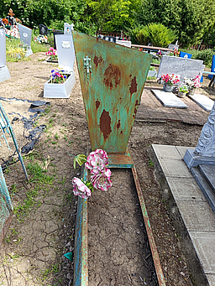 |  |  | Занято, бесхозяйное
 |  | Обследование кладбища |  | Металл |  |  |  | Неизвестно |  | западное |  |  | 1,00х2,00 |  |  |  | одиночное |  |  |  | неудовлетворительное |  |  | 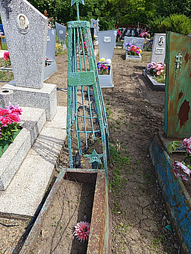 |  |  | Занято, бесхозяйное
 |  | Обследование кладбища |  | Мраморная крошка |  |  |  | Петрушенко А.Л  23.09.1916-17.06.2001 |  | западное |  |  | 1,00х2,00 |  |  |  | одиночное |  |  |  | удовлетворительное |  |  | 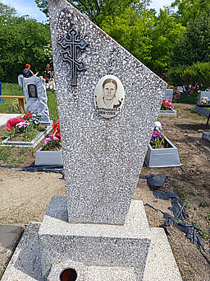
 |  | Обследование кладбища |  | Гранит |  |  |  | Чехла Феодосия Ивановна |  | западное |  |  | 1,00х2,00 |  |  |  | одиночное |  |  |  | удовлетворительное |  |  | 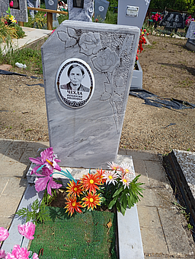
 |  | Обследование кладбища |  | Гранит |  |  |  | Иванов Иван Пантелеевич  03.09.1929-06.06.2010 |  | западное |  |  | 1,00х2,00 |  |  |  | одиночное |  |  |  | удовлетворительное |  |  | 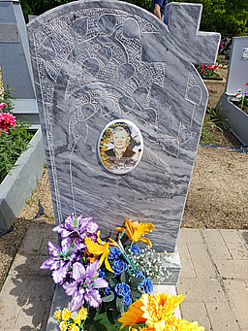
 |  | Обследование кладбища |  | Металл |  |  |  | Салов Михаил Дмитриевич |  | западное |  |  | 1,00х2,00 |  |  |  | одиночное |  |  |  | удовлетворительное |  |  | 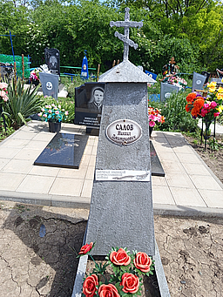
 |  | Обследование кладбища |  | Металл |  |  |  | Салова Улита Петровна  1898-1976 |  | западное |  |  | 1,00х2,00 |  |  |  | одиночное |  |  |  | удовлетворительное |  |  | 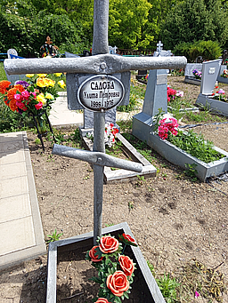
 |  | Обследование кладбища |  | Гранит |  |  |  | Лизуновы Николай Ефимович  17.04.1929-21.05.2000  Мария Александровна  16.10.1935-22.03.2019 |  | западное |  |  | 2,00х4,00 |  |  |  | семейное |  |  |  | удовлетворительное |  |  | 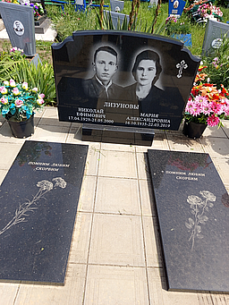
 |  | Обследование кладбища |  | Гранит |  |  |  | Салова Евдокия Георгиевна  23.05.1918-05.03.2011 |  | западное |  |  | 1,00х2,00 |  |  |  | одиночное |  |  |  | удовлетворительное |  |  | 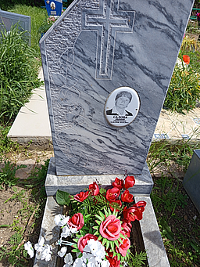
 |  | Обследование кладбища |  | Металл |  |  |  | Неизвестно |  | западное |  |  | 1,00х2,00 |  |  |  | одиночное |  |  |  | неудовлетворительное |  |  | 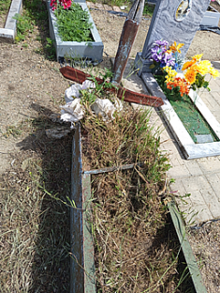 |  |  | Занято, бесхозяйное
 |  | Обследование кладбища |  | Металл |  |  |  | Неизвестно |  | западное |  |  | 1,00х2,00 |  |  |  | одиночное |  |  |  | удовлетворительное |  |  | 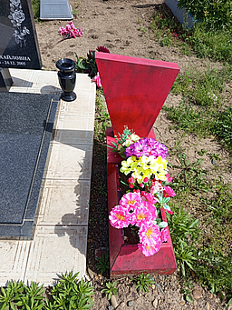
 |  | Обследование кладбища |  | Гранит |  |  |  | Тараненко Петр Севастьянович  1923-1980  Анна Михайловна  18.08.1923-24.12.2005 |  | западное |  |  | 2,00х4,00 |  |  |  | семейное |  |  |  | удовлетворительное |  |  | 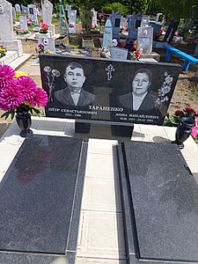
 |  | Обследование кладбища |  | Металл |  |  |  | Неизвестно |  | западное |  |  | 1,00х2,00 |  |  |  | одиночное |  |  |  | неудовлетворительное |  |  | 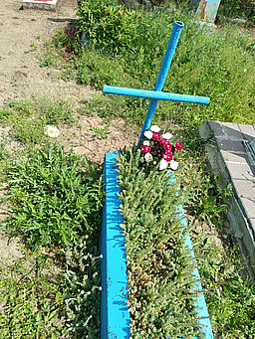 |  |  | Занято, бесхозяйное
 |  | Обследование кладбища |  | Гранит |  |  |  | Мухин Сергей Климович  16.03.1870-10.06.1934 |  | западное |  |  | 1,00х2,00 |  |  |  | одиночное |  |  |  | удовлетворительное |  |  | 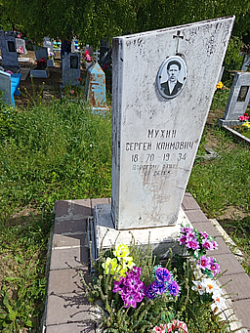
 |  | Обследование кладбища |  |  |  |  |  |  |  | западное |  |  | 1,00х2,00 |  |  |  | одиночное |  |  |  | неудовлетворительное |  |  | 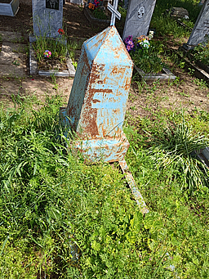 |  |  | Занято, бесхозяйное
 |  | Обследование кладбища |  |  |  |  |  | Семенцова Мария Даниловна  1925-1943 |  | западное |  |  | 1,00х2,00 |  |  |  | одиночное |  |  |  | удовлетворительное |  |  | 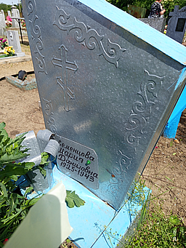
 |  | Обследование кладбища |  | Металл |  |  |  | Ломонос Олег |  | западное |  |  | 1,00х2,00 |  |  |  | одиночное |  |  |  | удовлетворительное |  |  | 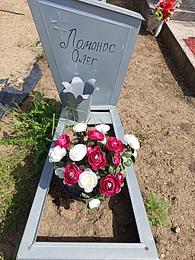
 |  | Обследование кладбища |  | Металл |  |  |  | Неизвестно |  | западное |  |  | 1,00х2,00 |  |  |  | одиночное |  |  |  | неудовлетворительное |  |  | 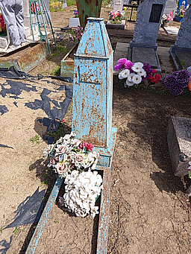 |  |  | Занято, бесхозяйное
 |  | Обследование кладбища |  | Мраморная крошка |  |  |  | Теплая Евдокия Тимофеевна  11.02.1904-31.05.1979 |  | западное |  |  | 1,00х2,00 |  |  |  | одиночное |  |  |  | удовлетворительное |  |  | 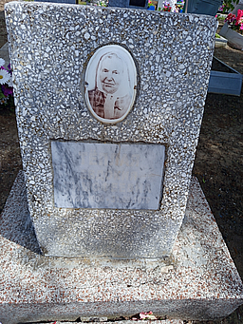
 |  | Обследование кладбища |  | Гранит |  |  |  | Белан Георгий Григорьевич 14.06.1928-28.12..1935 |  | западное |  |  | 1,00х2,00 |  |  |  | одиночное |  |  |  | удовлетворительное |  |  | 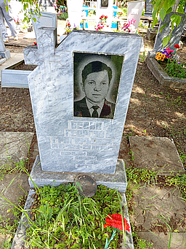
 |  | Обследование кладбища |  | Гранит |  |  |  | Шкарупа Васса Никитовна  12.08.1900-02.10.1980 |  | западное |  |  | 1,00х2,00 |  |  |  | одиночное |  |  |  | удовлетворительное |  |  | 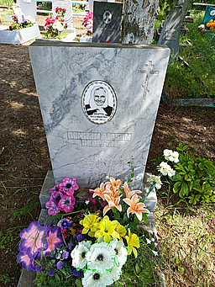
 |  | Обследование кладбища |  | Гранит |  |  |  | Белан Любовь Власовна  23.09.1933-28.03.2004 |  | западное |  |  | 1,00х2,00 |  |  |  | одиночное |  |  |  | удовлетворительное |  |  | 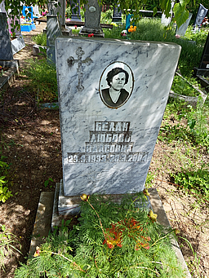
 |  | Обследование кладбища |  | Гранит |  |  |  | Глова Клавдия Семеновна 20.01.1918-12.02.1985 |  | западное |  |  | 1,00х2,00 |  |  |  | одиночное |  |  |  | удовлетворительное |  |  | 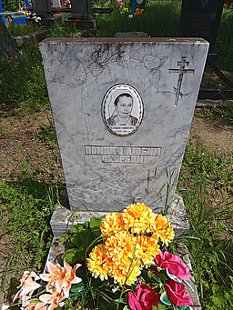
 |  | Обследование кладбища |  | Гранит |  |  |  | Белан Валерий Григорьевич  07.06.1955-11.01.1990 |  | западное |  |  | 1,00х2,00 |  |  |  | одиночное |  |  |  | удовлетворительное |  |  | 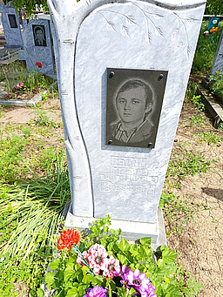
 |  | Обследование кладбища |  | Гранит |  |  |  | Белан Владимир Георгиевич 18.03.1953-25.02.2014 |  | западное |  |  | 1,00х2,00 |  |  |  | одиночное |  |  |  | удовлетворительное |  |  | 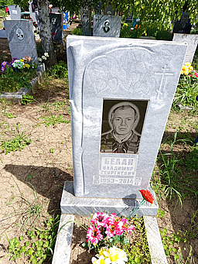
 |  | Обследование кладбища |  | Металл |  |  |  | Неизвестно |  | западное |  |  | 1,00х2,00 |  |  |  | одиночное |  |  |  | удовлетворительное |  |  | 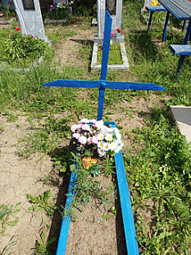
 |  | Обследование кладбища |  | Металл |  |  |  | Неизвестно |  | западное |  |  | 1,00х2,00 |  |  |  | одиночное |  |  |  | удовлетворительное |  |  | 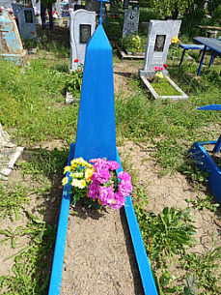
 |  | Обследование кладбища |  | Гранит |  |  |  | Мухин Николай Сергеевич  20.11.1917-29.12.1986 |  | западное |  |  | 1,00х2,00 |  |  |  | одиночное |  |  |  | удовлетворительное |  |  | 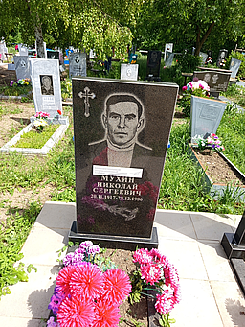 |  |  | Участник ВОВ
 |  | Обследование кладбища |  | Гранит |  |  |  | Мухина Раиса Яковлевна 29.09.1918-30.07.2000 |  | западное |  |  | 1,00х2,00 |  |  |  | одиночное |  |  |  | удовлетворительное |  |  | 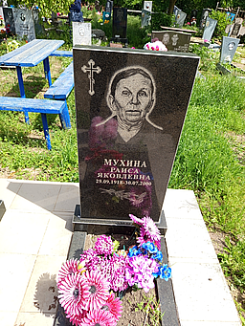
 |  | Обследование кладбища |  | Металл |  |  |  | Коваленко Наум Денисович  30.12.1903-20.03.1975 |  | западное |  |  | 1,00х2,00 |  |  |  | одиночное |  |  |  | удовлетворительное |  |  | 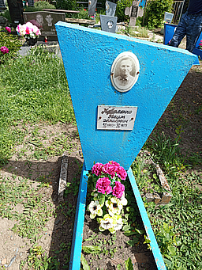
 |  | Обследование кладбища |  | Металл |  |  |  | неизвестно |  | западное |  |  | 1,00х2,00 |  |  |  | одиночное |  |  |  | удовлетворительное |  |  | 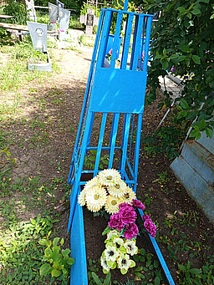
 |  | Обследование кладбища |  | Металл |  |  |  | неизвестно |  | западное |  |  | 1,00х2,00 |  |  |  | одиночное |  |  |  | неудовлетворительное |  |  | 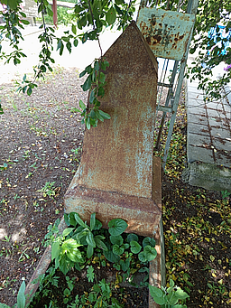 |  |  | Занято, бесхозяйное
 |  | Обследование кладбища |  | Металл |  |  |  | Кириленко Николай Александрович 08.04.1938-26.01.2004 |  | западное |  |  | 1,00х2,00 |  |  |  | одиночное |  |  |  | удовлетворительное |  |  | 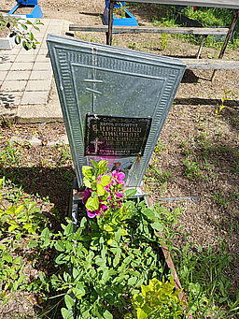
 |  | Обследование кладбища |  | Металл |  |  |  | Кирилленко Нина Романовна  1909-1994 |  | западное |  |  | 1,00х2,00 |  |  |  | одиночное |  |  |  | удовлетворительное |  |  | 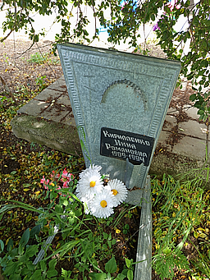
 |  | Обследование кладбища |  | Металл |  |  |  | Чехла Вячеслав Алексеевич  30.11.1953-17.02.2004 |  | западное |  |  | 1,00х2,00 |  |  |  | одиночное |  |  |  | удовлетворительное |  |  | 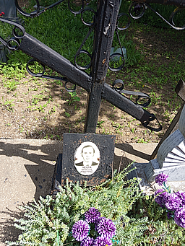
 |  | Обследование кладбища |  | Гранит |  |  |  | Чехла Евгений Алексеевич  19.09.1951-15.12.2013 |  | западное |  |  | 1,00х2,00 |  |  |  | одиночное |  |  |  | удовлетворительное |  |  | 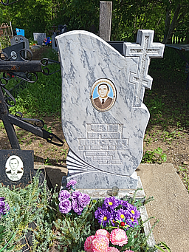
 |  | Обследование кладбища |  | Металл |  |  |  | Неизвестно |  | западное |  |  | 1,00х2,00 |  |  |  | одиночное |  |  |  | удовлетворительное |  |  | 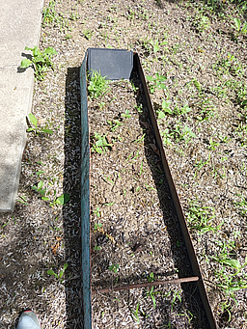
 |  | Обследование кладбища |  | Металл |  |  |  | Губарь Андрей Терентьевич |  | западное |  |  | 1,00х2,00 |  |  |  | одиночное |  |  |  | удовлетворительное |  |  | 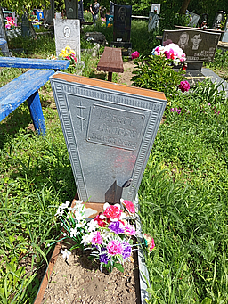
 |  | Обследование кладбища |  | Металл |  |  |  | Ковалева  Ульяна Дмитриевна  15.07.1890-18.10.1967 |  | западное |  |  | 1,00х2,00 |  |  |  | одиночное |  |  |  | удовлетворительное |  |  | 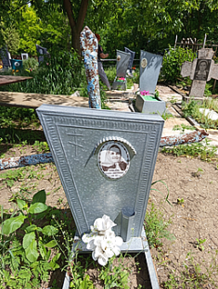
 |  | Обследование кладбища |  | Металл |  |  |  | Чехла Илья Евстафьевич  20.07.1915-18.03.2000 |  | западное |  |  | 1,00х2,00 |  |  |  | одиночное |  |  |  | удовлетворительное |  |  | 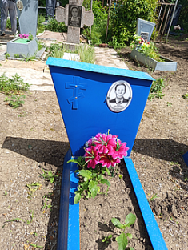
 |  | Обследование кладбища |  | Металл |  |  |  | Чехла В.С  1911-31.08.1967 |  | западное |  |  | 1,00х2,00 |  |  |  | одиночное |  |  |  | удовлетворительное |  |  | 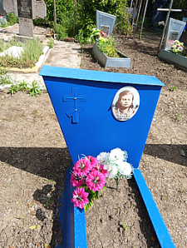
 |  | Обследование кладбища |  | Гранит |  |  |  | Мартыненко Анна Кирилловна  17.11.1909-02.08.1989  Петр Федорович  23.08.1915-23.09.1989 |  | западное |  |  | 1,00х2,00 |  |  |  | семейное |  |  |  | удовлетворительное |  |  | 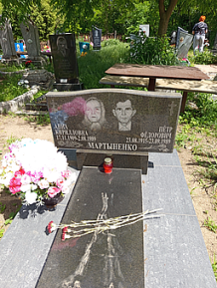
 |  | Обследование кладбища |  | Гранит |  |  |  | Глова Николай Семенович  23.08.1920-03.01.1974 |  | западное |  |  | 1,00х2,00 |  |  |  | одиночное |  |  |  | удовлетворительное |  |  | 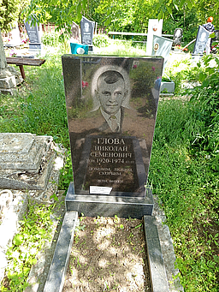
 |  | Обследование кладбища |  | Мраморная крошка |  |  |  | Чепко Михаил Николаевич  05.05.1909-30.06.1972 |  | западное |  |  | 1,00х2,00 |  |  |  | одиночное |  |  |  | разрушено |  |  | 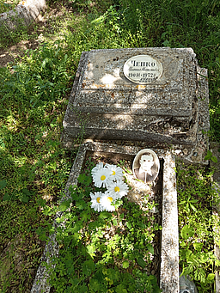 |  |  | Занято, бесхозяйное
 |  | Обследование кладбища |  | Гранит |  |  |  | Неизвестно |  | западное |  |  | 1,00х2,00 |  |  |  | одиночное |  |  |  | неудовлетворительное |  |  | 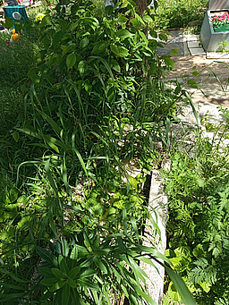 |  |  | Занято, бесхозяйное
 |  | Обследование кладбища |  | Крест дерево |  |  |  | Крикун Татьяна Владимировна 17.12.1960-06.05.2025 |  | западное |  |  | 1*2м |  |  |  | одиночное |  |  |  | удовлетворительно |  |  | 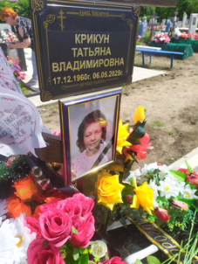
 |  | Обследование кладбища |  | гранит |  |  |  | Рудометов Валерий Павлович 15.08.1946-07.09.2011 |  | западное |  |  | 1*2м |  |  |  | одиночное |  |  |  | удовлетворительно |  |  | 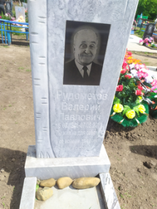
 |  | Обследование кладбища |  | гранит |  |  |  | Русович Мария Власовна 28.12.1924-09.09.2008 |  | западное |  |  | 1*2м |  |  |  | одиночное |  |  |  | удовлетворительно |  |  | 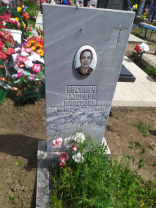
 |  | Обследование кладбища |  | гранит |  |  |  | Крикун Виктор Александрович 04.10.1932-19.11.2020 |  | западное |  |  | 1*2м |  |  |  | одиночное |  |  |  | удовлетворительно |  |  | 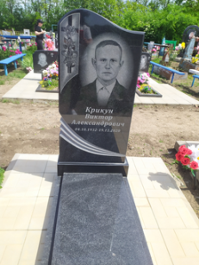
 |  | Обследование кладбища |  | гранит |  |  |  | Русович Станислав Казимирович 07.07.1918-23.02.2002 |  | западное |  |  | 1*2м |  |  |  | одиночное |  |  |  | удовлетворительно |  |  | 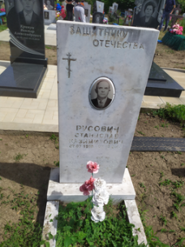
 |  | Обследование кладбища |  | гранит |  |  |  | Шульга Мария Павловна 17.11.1907-05.11.1985 |  | западное |  |  | 1*2м |  |  |  | одиночное |  |  |  | удовлетворительно |  |  | 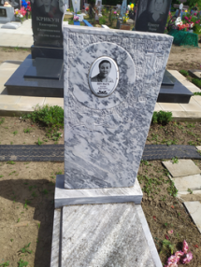
 |  | Обследование кладбища |  | гранит |  |  |  | Крикун Екатерина Евлампиевна 15.06.1938-18.09.2018 |  | западное |  |  | 1*2м |  |  |  | одиночное |  |  |  | удовлетворительно |  |  | 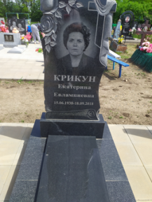
 |  | Обследование кладбища |  | гранит |  |  |  | Крикун Мария Ивановна 31.08.1940-24.01.2018 |  | западное |  |  | 1*2м |  |  |  | одиночное |  |  |  | удовлетворительно |  |  | 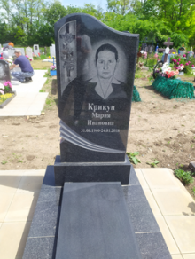
 |  | Обследование кладбища |  | металл |  |  |  | неизвестно |  | западное |  |  | 1*2м |  |  |  | одиночное |  |  |  | удовлетворительно |  |  | 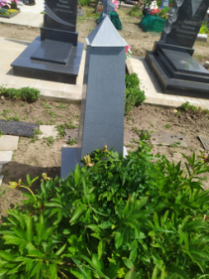
 |  | Обследование кладбища |  | металл |  |  |  | Шульга Михаил Сергеевич |  | западное |  |  | 1*2м |  |  |  | одиночное |  |  |  | удовлетворительно |  |  | 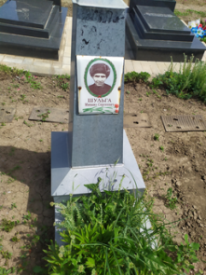
 |  | Обследование кладбища |  | гранит |  |  |  | Крикун Владимир Александрович 27.12.1929-26.10.2016 |  | западное |  |  | 1*2м |  |  |  | одиночное |  |  |  | удовлетворительно |  |  | 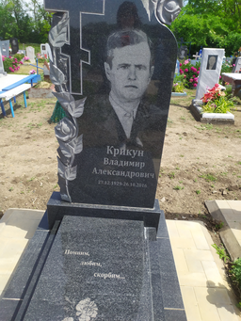
 |  | Обследование кладбища |  | гранит |  |  |  | Крикун Алексей Викторович 29.03.1960-03.07.2013 |  | западное |  |  | 1*2м |  |  |  | одиночное |  |  |  | удовлетворительно |  |  | 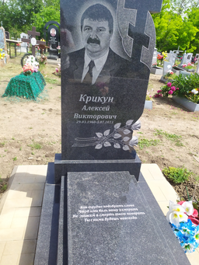
 |  | Обследование кладбища |  | гранит |  |  |  | Пастернак Просковья Михайловна 1903-1975 Полина Дмитриевна 04.04.1927-02.08.1973 |  | западное |  |  | 2*4м |  |  |  | семейное |  |  |  | удовлетворительно |  |  | 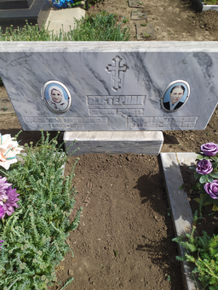
 |  | Обследование кладбища |  | металл |  |  |  | Лопатова А.М 10.07.1923-22.02.1994 |  | западное |  |  | 1*2м |  |  |  | одиночное |  |  |  | удовлетворительно |  |  | 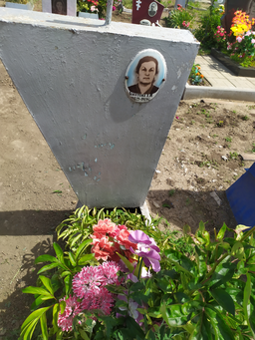
 |  | Обследование кладбища |  | гранит |  |  |  | Ратиева Алла Дмитриевна 25.08.1937-15.01.2009 |  | западное |  |  | 1*2м |  |  |  | одиночное |  |  |  | удовлетворительно |  |  | 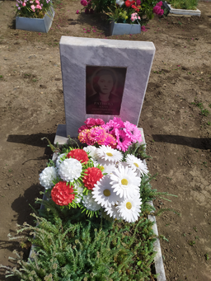
 |  | Обследование кладбища |  | металл |  |  |  | Мухин максим Сергеевич 1898-24.11.1974 |  | западное |  |  | 1*2м |  |  |  | одиночное |  |  |  | удовлетворительно |  |  | 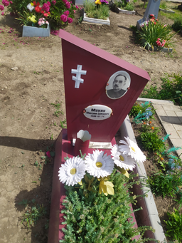
 |  | Обследование кладбища |  | металл |  |  |  | Мухина Елизавета Корнеевна 1900-27.08.1956 |  | западное |  |  | 1*2м |  |  |  | одиночное |  |  |  | удовлетворительно |  |  | 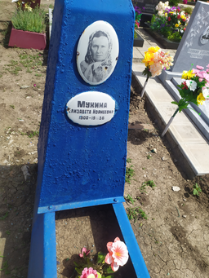
 |  | Обследование кладбища |  | металл |  |  |  | Овчаренко Любовь Викторовна |  | западное |  |  | 1*2м |  |  |  | одиночное |  |  |  | удовлетворительно |  |  | 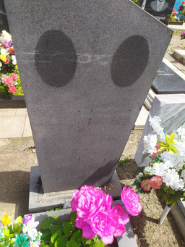
 |  | Обследование кладбища |  | металл |  |  |  | Мухин Максим Сергеевич 1898-24.11.1974 |  | западное |  |  | 1*2м |  |  |  | одиночное |  |  |  | удовлетворительно |  |  | 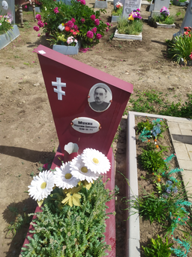
 |  | Обследование кладбища |  | гранит |  |  |  | Трембак Любовь Андреевна 21.12.1940-21.11.2010 Николай Федорович 19.06.1940-04.09.2004 |  | западное |  |  | 2*4м |  |  |  | семейное |  |  |  | удовлетворительно |  |  | 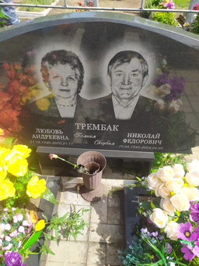
 |  | Обследование кладбища |  | гранит |  |  |  | Шкарупа Мария Андреевна 18.05.1932-08.03.1993 Овчаренко Любовь Викторовна 21.06.1953-25.02.1992 |  | западное |  |  | 2*4м |  |  |  | семейное |  |  |  | удовлетворительно |  |  | 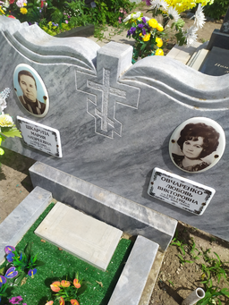
 |  | Обследование кладбища |  | Металл крест |  |  |  | неизвестно |  | западное |  |  | 1*2м |  |  |  | одиночное |  |  |  | удовлетворительно |  |  | 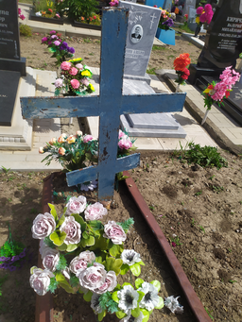
 |  | Обследование кладбища |  | гранит |  |  |  | Шкарупа Виктор Власович 07.01.1928-15.11.1996 |  | западное |  |  | 1*2м |  |  |  | одиночное |  |  |  | удовлетворительно |  |  | 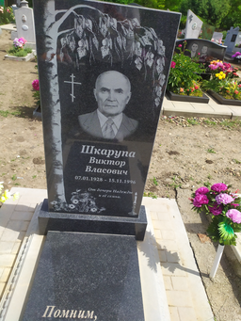
 |  | Обследование кладбища |  | гранит |  |  |  | Трембак Ольга Стефановна 26.05.1915-17.05.1999 |  | западное |  |  | 1*2м |  |  |  | одиночное |  |  |  | удовлетворительно |  |  | 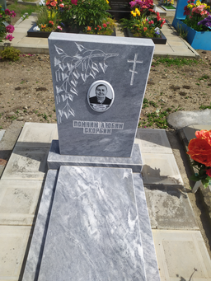
 |  | Обследование кладбища |  | гранит |  |  |  | Киричек Валерий Михайлович 29.02.1952-23.01.2015 |  | западное |  |  | 1*2м |  |  |  | одиночное |  |  |  | удовлетворительно |  |  | 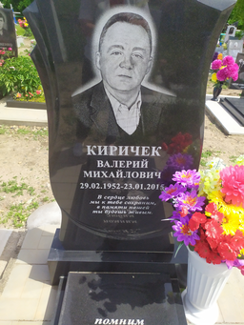
 |  | Обследование кладбища |  | металл |  |  |  | Загорулько Ольга Алексеевна 1886-1985 |  | западное |  |  | 1*2м |  |  |  | одиночное |  |  |  | удовлетворительно |  |  | 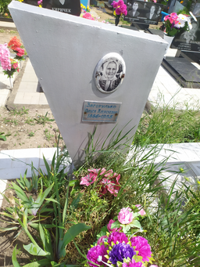
 |  | Обследование кладбища |  | гранит |  |  |  | Загорулько Лидия Григорьевна 08.07.1925-17.07.2005 Семен Емельянович 02.03.1926-05.02.1994 |  | западное |  |  | 2*4м |  |  |  | семейное |  |  |  | удовлетворительно |  |  | 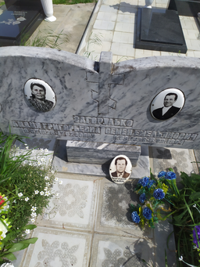
 |  | Обследование кладбища |  | гранит |  |  |  | Загорулько Александр Семенович 10.07.1953-29.10.1985 |  | западное |  |  | 1*2м |  |  |  | одиночное |  |  |  | удовлетворительно |  |  | 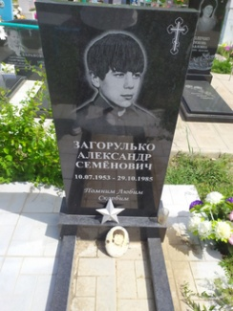
 |  | Обследование кладбища |  | гранит |  |  |  | Оплечко Любовь Павловна 09.06.1954-02.07.2016 |  | западное |  |  | 1*2м |  |  |  | одиночное |  |  |  | удовлетворительно |  |  | 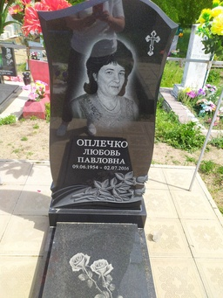
 |  | Обследование кладбища |  | гранит |  |  |  | Белан Любовь Ивановна 10.08.1942-07.03.1989 Владимир Федорович 12.02.1940-09.01.2017 |  | западное |  |  | 2*4м |  |  |  | семейное |  |  |  | удовлетворительно |  |  | 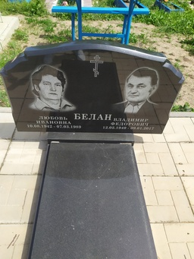
 |  | Обследование кладбища |  | гранит |  |  |  | Белан Мария Антоновна 18.06.1907-19.06.1989 |  | западное |  |  | 1*2м |  |  |  | одиночное |  |  |  | удовлетворительно |  |  | 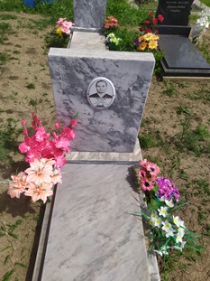
 |  | Обследование кладбища |  | гранит |  |  |  | Белан Петр Федорович 03.03.1937-10.10.2003 |  | западное |  |  | 1*2м |  |  |  | одиночное |  |  |  | удовлетворительно |  |  | 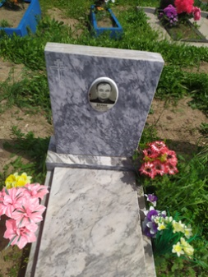
 |  | Обследование кладбища |  | металл |  |  |  | Ващук А.Г 25.06.1911-09.10.1996 |  | западное |  |  | 1*2м |  |  |  | одиночное |  |  |  | удовлетворительно |  |  | 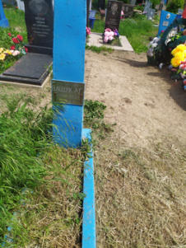
 |  | Обследование кладбища |  | Металл крест |  |  |  | неизвестно |  | западное |  |  | 1*2м |  |  |  | одиночное |  |  |  | удовлетворительно |  |  | 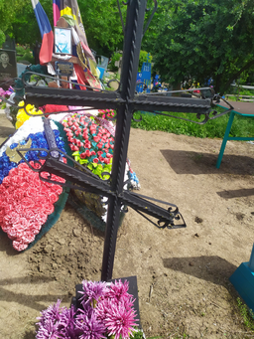
 |  | Обследование кладбища |  | Дерево крест |  |  |  | Найфельд Михаил Константинович 14.12.1991-12.04.2024 |  | западное |  |  | 1*2м |  |  |  | одиночное |  |  |  | удовлетворительно |  |  | 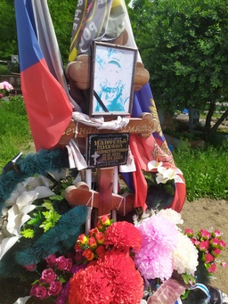 |  |  | Участник СВО
 |  | Обследование кладбища |  | металл |  |  |  | Алышева Таисия Константиновна 28.08.1946-10.11.2015 |  | западное |  |  | 1*2м |  |  |  | одиночное |  |  |  | удовлетворительно |  |  | 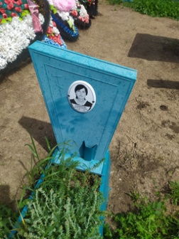
 |  | Обследование кладбища |  | Металл жесть |  |  |  | неизвестно |  | западное |  |  | 1*2м |  |  |  | одиночное |  |  |  | удовлетворительно |  |  | 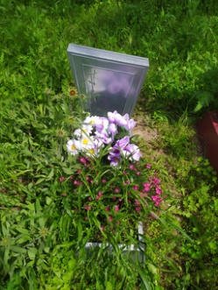
 |  | Обследование кладбища |  | Металл жесть |  |  |  | Ермолина Валентина Александровна 05.04.1934-14.02.1994 |  | западное |  |  | 1*2м |  |  |  | одиночное |  |  |  | удовлетворительно |  |  | 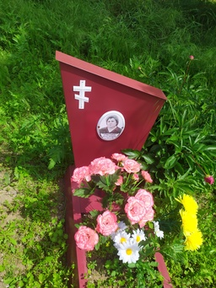
 |  | Обследование кладбища |  | металл |  |  |  | Ермолин Валерий Павлович 01.02.1939-22.12.1995 |  | западное |  |  | 1*2м |  |  |  | одиночное |  |  |  | удовлетворительно |  |  | 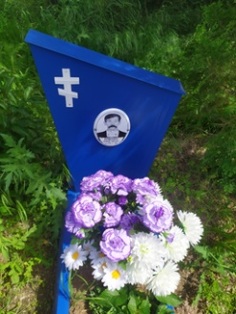
 |  | Обследование кладбища |  | Металл жесть |  |  |  | Кушнарев Сергей Германович 17.09.1952-03.10.2011 |  | западное |  |  | 1*2м |  |  |  | одиночное |  |  |  | удовлетворительно |  |  | 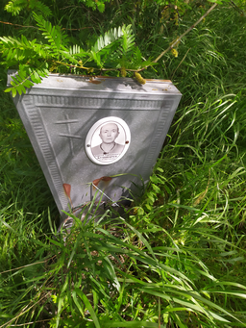
 |  | Обследование кладбища |  | металл |  |  |  | Щербуха Мария Яковлевна 02.03.1915-01.05.1999 |  | западное |  |  | 1*2м |  |  |  | одиночное |  |  |  | удовлетворительно |  |  | 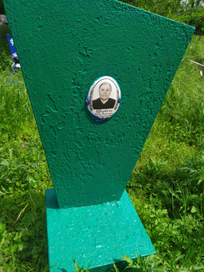
 |  | Обследование кладбища |  | металл |  |  |  | Щербуха Дарья Семеновна 1891-1970 |  | западное |  |  | 1*2м |  |  |  | одиночное |  |  |  | удовлетворительно |  |  | 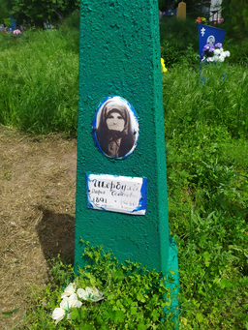
 |  | Обследование кладбища |  | Металл крест |  |  |  | Голобородька Оксана Сергеевна 07.09.1976-12.05.2012 |  | западное |  |  | 1*2м |  |  |  | одиночное |  |  |  | удовлетворительно |  |  | 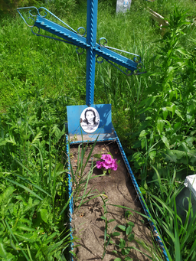
 |  | Обследование кладбища |  | металл |  |  |  | Сафанюк Владимир Никифорович 25.06.1939-20.01.2019 |  | западное |  |  | 1*2м |  |  |  | одиночное |  |  |  | удовлетворительно |  |  | 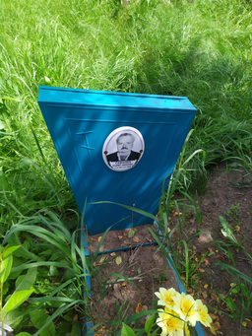
 |  | Обследование кладбища |  | Дерево крест |  |  |  | Сорокина Людмила Степановна 27.03.1941-27.03.2025 |  | западное |  |  | 1*2м |  |  |  | одиночное |  |  |  | удовлетворительно |  |  | 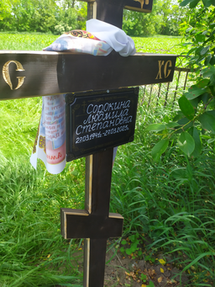
 |  | Обследование кладбища |  | гранит |  |  |  | Калачева Ульяна Дмитриевна 15.07.1928-29.11.2016 |  | западное |  |  | 1*2м |  |  |  | одиночное |  |  |  | удовлетворительно |  |  | 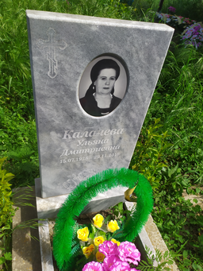
 |  | Обследование кладбища |  | металл |  |  |  | Грянко Виталий Васильевич 25.08.1929-16.03.1997 |  | западное |  |  | 1*2м |  |  |  | одиночное |  |  |  | удовлетворительно |  |  | 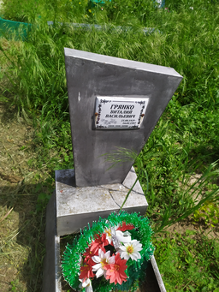
 |  | Обследование кладбища |  | гранит |  |  |  | Ефимова Алла Иларионовна 23.04.1933-24.04.2007 |  | западное |  |  | 1*2м |  |  |  | одиночное |  |  |  | удовлетворительно |  |  | 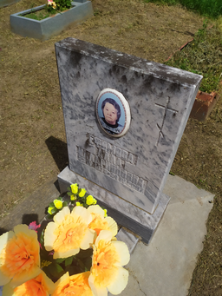
 |  | Обследование кладбища |  | Металл крест |  |  |  | неизвестно |  | западное |  |  | 1*2м |  |  |  | одиночное |  |  |  | Занято, бесхозяйное |  |  | 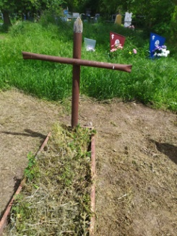
 |  | Обследование кладбища |  | гранит |  |  |  | Кучин Владимир Сергеевич 25.04.1952-25.04.2016 |  | западное |  |  | 1*2м |  |  |  | одиночное |  |  |  | удовлетворительно |  |  | 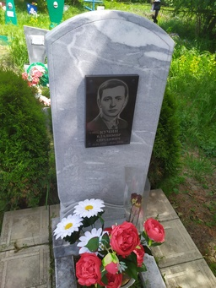
 |  | Обследование кладбища |  | гранит |  |  |  | Нежданов Василий Иванович 15.02.1926-04.12.2018 |  | западное |  |  | 1*2м |  |  |  | одиночное |  |  |  | удовлетворительно |  |  | 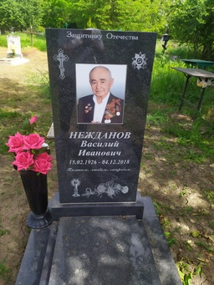 |  |  | Ветеран ВОВ
 |  | Обследование кладбища |  | гранит |  |  |  | Нежданова Галина Васильевна 24.06.1930-12.01.2023 |  | западное |  |  | 1*2м |  |  |  | одиночное |  |  |  | удовлетворительно |  |  | 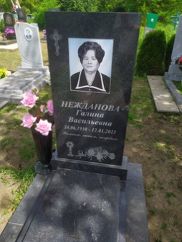
 |  | Обследование кладбища |  | гранит |  |  |  | Гунаев Михаил Романович 07.01.1929- 23.09.2013 |  | западное |  |  | 1*2м |  |  |  | одиночное |  |  |  | удовлетворительно |  |  | 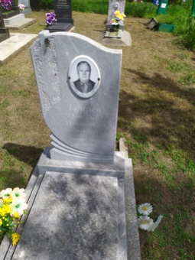
 |  | Обследование кладбища |  | гранит |  |  |  | Ефимов Владимир Александрович 10.06.1954-02.06.1984 |  | западное |  |  | 1*2м |  |  |  | одиночное |  |  |  | удовлетворительно |  |  | 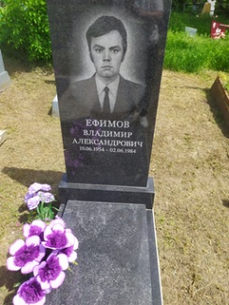
 |  | Обследование кладбища |  | гранит |  |  |  | Оноприенко Владимир Кузьмич 18.12.1940-25.11.2009 |  | западное |  |  | 1*2м |  |  |  | одиночное |  |  |  | удовлетворительно |  |  | 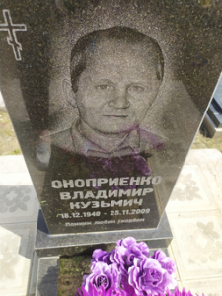
 |  | Обследование кладбища |  | гранит |  |  |  | Кришталь Александр Семенович 01.05.1939-07.02.2004 |  | западное |  |  | 1*2м |  |  |  | одиночное |  |  |  | удовлетворительно |  |  | 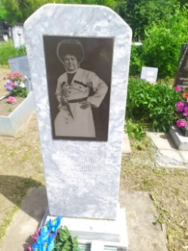
 |  | Обследование кладбища |  | гранит |  |  |  | Белоглазов Дмитрий Филиппович 06.09.1936-28.09.2000 |  | западное |  |  | 1*2м |  |  |  | одиночное |  |  |  | удовлетворительно |  |  | 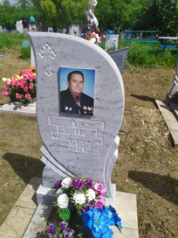
 |  | Обследование кладбища |  | гранит |  |  |  | Крышталь Семен Тимофеевич 10.02.1910-04.03.1980 |  | западное |  |  | 1*2м |  |  |  | одиночное |  |  |  | удовлетворительно |  |  | 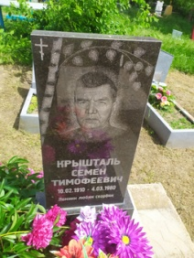
 |  | Обследование кладбища |  | гранит |  |  |  | Крышталь Раиса Терентьевна 04.02.1917-06.05.1998 |  | западное |  |  | 1*2м |  |  |  | одиночное |  |  |  | удовлетворительно |  |  | 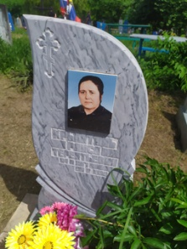
 |  | Обследование кладбища |  | металл |  |  |  | Губарь Терентий Андреевич |  | западное |  |  | 1*2м |  |  |  | одиночное |  |  |  | удовлетворительно |  |  | 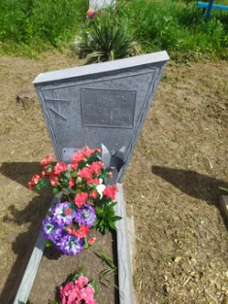
 |  | Обследование кладбища |  | Гранитная крошка |  |  |  | Губарь Екатерина Терентьевна 13.05.1930-01.01.1997 |  | западное |  |  | 1*2м |  |  |  | одиночное |  |  |  | удовлетворительно |  |  | 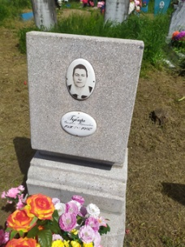
 |  | Обследование кладбища |  | металл |  |  |  | Крышталь Слава |  | западное |  |  | 1*2м |  |  |  | одиночное |  |  |  | удовлетворительно |  |  | 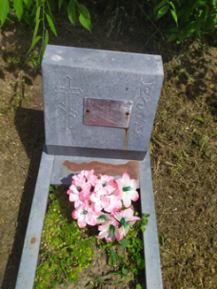
 |  | Обследование кладбища |  | Металл жесть |  |  |  | Крышиаль Екатерина Тимофеевна |  | западное |  |  | 1*2м |  |  |  | одиночное |  |  |  | удовлетворительно |  |  | 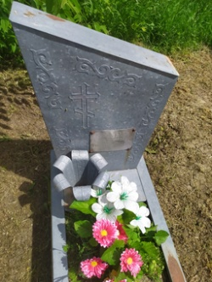
 |  | Обследование кладбища |  | гранит |  |  |  | Богомаз Виталий Михайлович 26.01.1952-09.12.2012 |  | западное |  |  | 1*2м |  |  |  | одиночное |  |  |  | удовлетворительно |  |  | 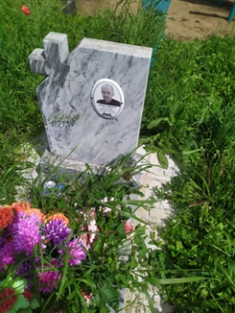
 |  | Обследование кладбища |  | бетон |  |  |  | Глушкова Полина Емельяновна 02.10.1923-29.08.2001 |  | западное |  |  | 1*2м |  |  |  | одиночное |  |  |  | удовлетворительно |  |  | 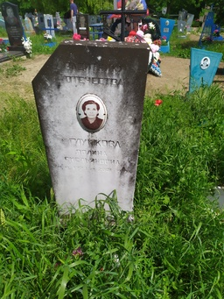
 |  | Обследование кладбища |  | бетон |  |  |  | Глушков Петр Алексеевич 09.09.1923-07.07.2001 |  | западное |  |  | 1*2м |  |  |  | одиночное |  |  |  | удовлетворительно |  |  | 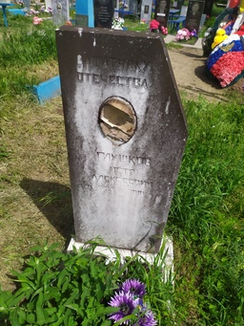
 |  | Обследование кладбища |  | металл |  |  |  | Литвинова Алевтина Константиновна 21.01.1937-25.09.1996 |  | западное |  |  | 1*2м |  |  |  | одиночное |  |  |  | удовлетворительно |  |  | 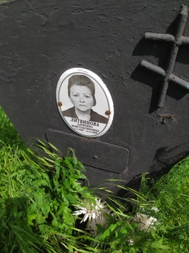
 |  | Обследование кладбища |  | Металл крест |  |  |  | Хоменко Дмитрий Николаевич 06.10.1929-22.03.2005 |  | западное |  |  | 1*2м |  |  |  | одиночное |  |  |  | удовлетворительно |  |  | 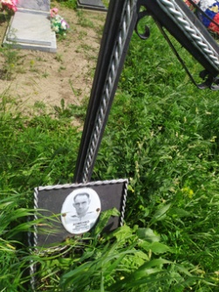
 |  | Обследование кладбища |  | металл |  |  |  | Загорулько Прасковья Емельяновна 26.10.1916-06.02.1994 |  | западное |  |  | 1*2м |  |  |  | одиночное |  |  |  | удовлетворительно |  |  | 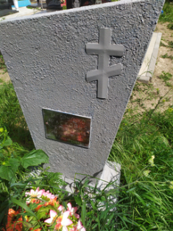
 |  | Обследование кладбища |  | Гранитная крошка |  |  |  | Комиссарова Евгения Ивановна 05.08.1939-13.07.1991 |  | западное |  |  | 1*2м |  |  |  | одиночное |  |  |  | удовлетворительно |  |  | 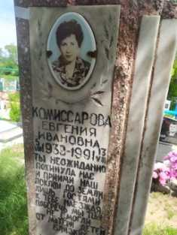
 |  | Обследование кладбища |  | гранит |  |  |  | Козинец Николай Александрович 26.11.1918-09.05.1941 Козинец Ольга Евстафьевна 19.12.1927-19.08.2016 |  | западное |  |  | 2*4м |  |  |  | семейное |  |  |  | удовлетворительно |  |  | 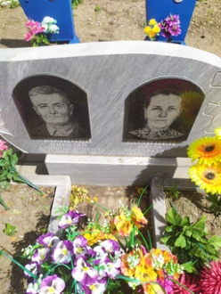
 |  | Обследование кладбища |  | металл |  |  |  | Зюзина Нина Алексеевна 16.04.1931-23.01.2018 |  | западное |  |  | 1*2м |  |  |  | одиночное |  |  |  | удовлетворительно |  |  | 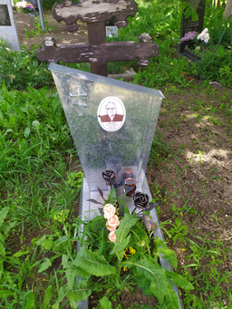
 |  | Обследование кладбища |  | металл |  |  |  | Зюзин Иван Петрович 08.05.1931-06.08.2005 |  | западное |  |  | 1*2м |  |  |  | одиночное |  |  |  | удовлетворительно |  |  | 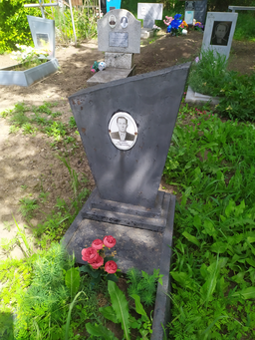
 |  | Обследование кладбища |  | металл |  |  |  | Чехла М.Ф. 1877-06.09.1975 |  | западное |  |  | 1*2м |  |  |  | одиночное |  |  |  | удовлетворительно |  |  | 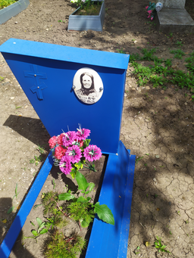
 |  | Обследование кладбища |  | гранит |  |  |  | Кошетар Николай Демидович 29.10.1936-17.11.2007 |  | западное |  |  | 1*2м |  |  |  | одиночное |  |  |  | удовлетворительно |  |  | 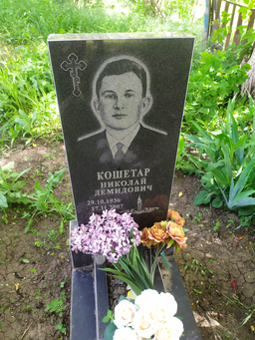
 |  | Обследование кладбища |  | гранит |  |  |  | Кошетар Владимир Демидович 03.10.1939-26.02.1994 |  | западное |  |  | 1*2м |  |  |  | одиночное |  |  |  | удовлетворительно |  |  | 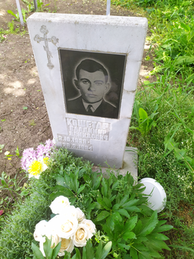
 |  | Обследование кладбища |  | гранит |  |  |  | Кошетар Татьяна Ефимовна 20.08.1915-21.09.1992 |  | западное |  |  | 1*2м |  |  |  | одиночное |  |  |  | удовлетворительно |  |  | 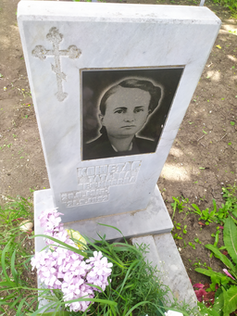
 |  | Обследование кладбища |  |  |  |  |  | Пастарнак Иван Андреевич 20.01.1918-13.02.1995 Веоа Иосифовна 09.10.1921-13.08.2007 |  | западное |  |  | 2*4 |  |  |  | семейное |  |  |  | удовлетворительно |  |  | 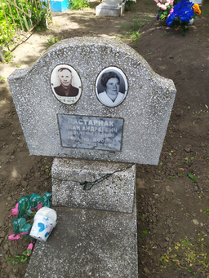
 |  | Обследование кладбища |  | Дерево крест |  |  |  | Мухин Сергей Иванович 08.10.1958-08.05.2024 |  | западное |  |  | 1*2м |  |  |  | одиночное |  |  |  | удовлетворительно |  |  | 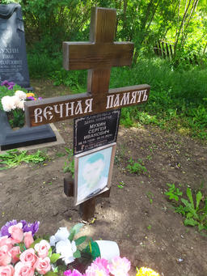
 |  | Обследование кладбища |  |  | металл |  | Семиволос Виктор Григорьевич 17.10.1955-15.11.2014 |  |  |  | Западный |  |  | 1*2 |  |  |  | одиночное |  | Не удовлетворительное |  | 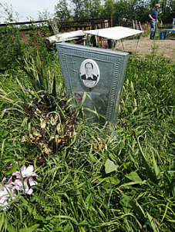 |  |  | зарос
 |  | Обследование кладбища |  |  | мрамор |  | Бесщекова Мария Николаевна 27.10.1928-16.07.2002 |  |  |  | Западный |  |  | 1*2 |  |  |  | одиночное |  | удовлетворительное |  | 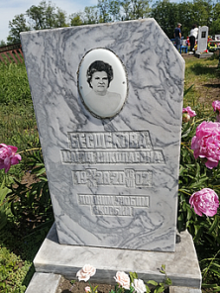
 |  | Обследование кладбища |  |  | Мрамор |  | Коробкова Ирина Ефимовна 13.04.1926-13.04.2015 |  |  |  | Западный |  |  | 1*2 |  |  |  | одиночное |  | удовлетворительное |  | 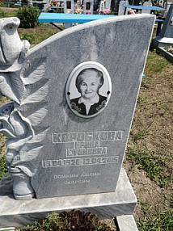
 |  | Обследование кладбища |  |  | Ритуальный знак – дерево |  | Кравченко Александра Мироновна 22.08.1936-22.03.2024гг |  |  |  | Западный |  |  | 1*2 |  |  |  | одиночное |  | удовлетворительное |  | 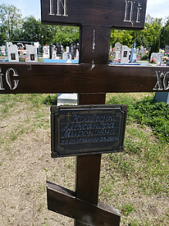
 |  | Обследование кладбища |  |  | Мрамор |  | Капканов Анатолий Борисович 07.10.1936-08.03.2002 |  |  |  | Западный |  |  | 1*2 |  |  |  | одиночное |  | удовлетворительное |  | 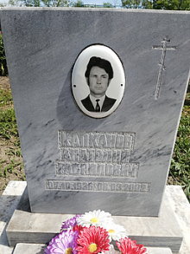
 |  | Обследование кладбища |  |  | Металл |  | Гальчин Л.П 1916-2000 |  |  |  | Западный |  |  | 1*2 |  |  |  | одиночное |  | удовлетворительное |  | 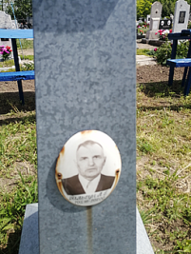
 |  | Обследование кладбища |  |  | металл |  | неизвестно |  |  |  | Западный |  |  | 1*2 |  |  |  | одиночное |  | удовлетворительное |  | 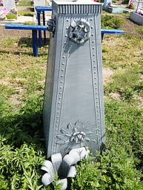 |  |  | зарос
 |  | Обследование кладбища |  |  | Металл |  | Кравцова Екатерина Алексеевна 1921-2003 |  |  |  | Западный |  |  | 1*2 |  |  |  | одиночное |  | удовлетворительное |  | 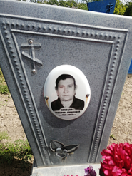
 |  | Обследование кладбища |  |  | Гранит |  | Постернак Виталий Андреевич 18.05.1933-09.12.1999 |  |  |  | Западный |  |  | 1*2 |  |  |  | одиночное |  | удовлетворительное |  | 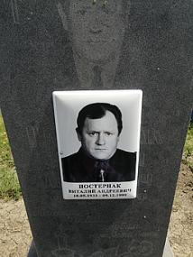
 |  | Обследование кладбища |  |  | Гранит |  | Пастернак Николай Алексеевич 04.09.1948-16.09.2021 |  |  |  | Западный |  |  | 1*2 |  |  |  | одиночное |  | удовлетворительное |  | 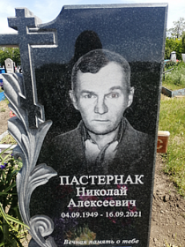
 |  | Обследование кладбища |  |  | Мрамор |  | Халанская Ангелина Александровна 19.07.2007-19.07.2007 |  |  |  | Западный |  |  | 1*2 |  |  |  | одиночное |  | удовлетворительное |  | 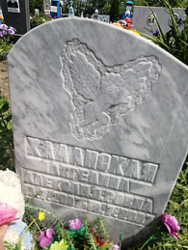
 |  | Обследование кладбища |  |  | металл |  | Колесник Е.Н. 22.11.1904-12.01.1986 |  |  |  | Западный |  |  | 1*2 |  |  |  | одиночное |  | удовлетворительное |  | 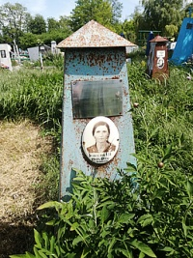
 |  | Обследование кладбища |  |  | Ритуальный знак металл |  | неизвестно |  |  |  | Западный |  |  | 1*2 |  |  |  | одиночное |  | Не удовлетворительное |  | 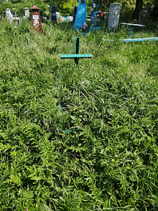 |  |  | Занято, бесхозяйное
 |  | Обследование кладбища |  |  | металл |  | Кузменко 1884-1965 |  |  |  | Западный |  |  | 1*2 |  |  |  | одиночное |  | удовлетворительное |  | 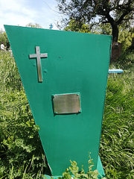
 |  | Обследование кладбища |  |  | металл |  | нечитаемое |  |  |  | Западный |  |  | 1*2 |  |  |  | одиночное |  | удовлетворительное |  | 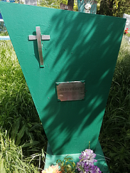
 |  | Обследование кладбища |  |  | Металл |  | Колесник Е.К 25.05.1876-15.12.1932 Колесник Оксана Васильевна 05.05.1857-21.01.1932 |  |  |  | Западный |  |  | 1*2 |  |  |  | семейное |  | удовлетворительное |  | 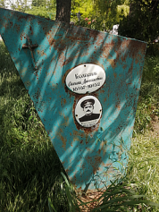
 |  | Обследование кладбища |  |  | металл |  | неизвестно |  |  |  | Западный |  |  | 1*2 |  |  |  | одиночное |  | удовлетворительное |  | 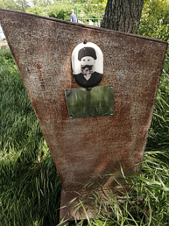
 |  | Обследование кладбища |  |  | мрамор |  | Панченко Алексей  1917-1994 |  |  |  | Западный |  |  | 1*2 |  |  |  | одиночное |  | удовлетворительное |  | 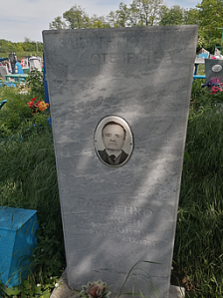 |  |  | Ветеран ВОВ
 |  | Обследование кладбища |  |  | Ритуальный знак МЕТАЛЛ |  | Панченко Нина Даниловна 15.09.1919-08.10.1997 |  |  |  | Западный |  |  | 1*2 |  |  |  | одиночное |  | удовлетворительное |  | 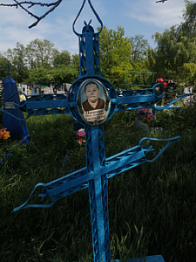
 |  | Обследование кладбища |  |  | Металл м |  | Семенцов Данил Наумович 1890-1930 |  |  |  | Западный |  |  | 1*2 |  |  |  | одиночное |  | удовлетворительное |  | 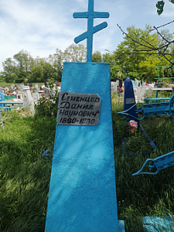
 |  | Обследование кладбища |  |  | металл |  | Колесник Таиса Ивановна |  |  |  | Западный |  |  | 1*2 |  |  |  | одиночное |  | Не удовлетворительное |  | 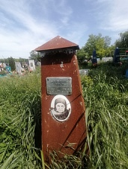 |  |  | занято безхозяйное
 |  | Обследование кладбища |  |  | Металл |  | Семенцова Ефросинья Климовна 1892-1970 |  |  |  | Западный |  |  | 1*2 |  |  |  | одиночное |  | удовлетворительное |  | 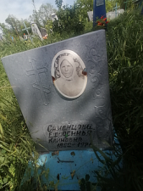
 |  | Обследование кладбища |  |  | металл |  | Загорулько Мария Ивановна 1909-1963 |  |  |  | Западный |  |  | 1*2 |  |  |  | одиночное |  | удовлетворительное |  | 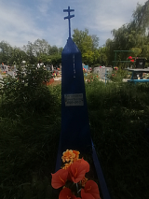
 |  | Обследование кладбища |  |  | металл |  | Загорулько Алексей Герасимович 1888-1970 |  |  |  | Западный |  |  | 1*2 |  |  |  | одиночное |  | удовлетворительное |  | 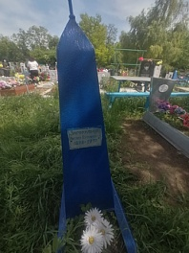
 |  | Обследование кладбища |  |  | Ритуальный знак металл |  | неизвестно |  |  |  | Западный |  |  | 1*2 |  |  |  | одиночное |  | Не удовлетворительное |  | 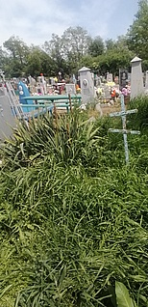 |  |  | Занято, бесхозяйное
 |  | Обследование кладбища |  |  | металл |  | неизвестно |  |  |  | Западный |  |  | 1*2 |  |  |  | одиночное |  | удовлетворительное |  | 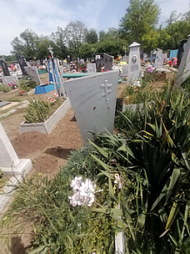
 |  | Обследование кладбища |  |  | мрамор |  | Щербуха Николай Яковлевич 17.03.1925-27.06.2006 |  |  |  | Западный |  |  | 1*2 |  |  |  | одиночное |  | удовлетворительное |  | 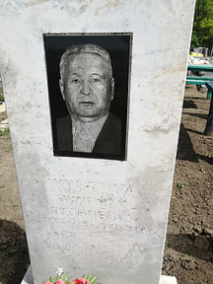
 |  | Обследование кладбища |  |  | Мрамор |  | Щербуха Пелагея Леонтьевна 1922-2002 |  |  |  | Западный |  |  | 1*2 |  |  |  | одиночное |  | удовлетворительное |  | 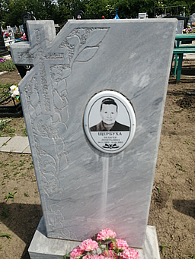
 |  | Обследование кладбища |  |  | металл |  | Петракова Елена |  |  |  | Западный |  |  | 1*2 |  |  |  | одиночное |  | удовлетворительное |  | 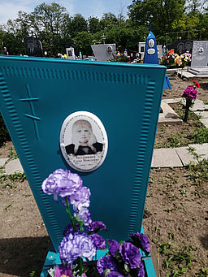
 |  | Обследование кладбища |  |  | мрамор |  | Щербуха Вячеслав Николаевич 12.07.1949-13.04.2007 Щербуха Владимир Николаевич 01.01.1951-03.03.2000 |  |  |  | Западный |  |  | 1*2 |  |  |  | родовое |  | удовлетворительное |  | 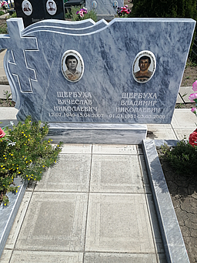
 |  | Обследование кладбища |  |  | металл |  | неизвестно |  |  |  | Западный |  |  | 1*2 |  |  |  | одиночное |  | удовлетворительное |  | 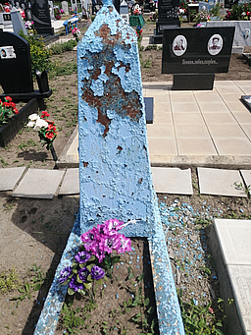
 |  | Обследование кладбища |  |  | Мраморная крошка |  | Самойленко Елена Сергеевна 14.06.1910-27.10.1989 |  |  |  | Западный |  |  | 1*2 |  |  |  | одиночное |  | удовлетворительное |  | 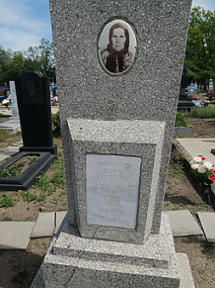
 |  | Обследование кладбища |  |  | металл |  | Пастарнак Ольга Никитовна 13.06.1927-30.12.2017 |  |  |  | Западный |  |  | 1*2 |  |  |  | одиночное |  | удовлетворительное |  | 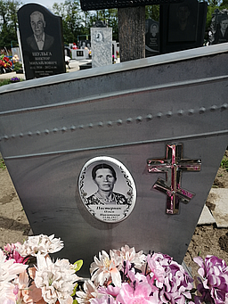
 |  | Обследование кладбища |  |  | металл |  | Пастарнак Алексей Гаврилович 30.03.1926-11.12.1992 |  |  |  | Западный |  |  | 1*2 |  |  |  | одиночное |  | удовлетворительное |  | 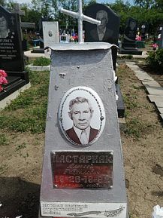 |  |  | Ветеран ВОВ
 |  | Обследование кладбища |  |  | металл |  | Пастарнак Юрий Алексеевич 05.11.1963-06.04.1997 |  |  |  | Западный |  |  | 1*2 |  |  |  | одиночное |  | удовлетворительное |  | 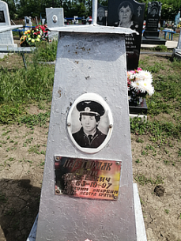
 |  | Обследование кладбища |  |  | металл |  | Пастарнак Алексей Алексеевич 29.07.1966-08.04.2001 |  |  |  | Западный |  |  | 1*2 |  |  |  | одиночное |  | удовлетворительное |  | 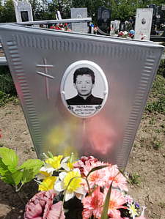
 |  | Обследование кладбища |  |  | мрамор |  | Черников Григорий Васильевич 08.02.1953-22.07.2001 |  |  |  | Западный |  |  | 1*2 |  |  |  | одиночное |  | удовлетворительное |  | 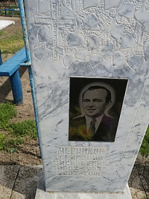
 |  | Обследование кладбища |  |  | Мрамор |  | Лысенко Владимир Васильевич 23.10.1971-15.01.2001 |  |  |  | Западный |  |  | 1*2 |  |  |  | одиночное |  | удовлетворительное |  | 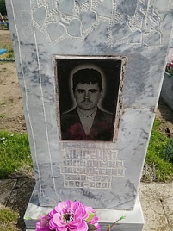
 |  | Обследование кладбища |  |  | мрамор |  | Черникова Анна Васильевна 06.06.1915-03.12.1987 |  |  |  | Западный |  |  | 1*2 |  |  |  | одиночное |  | удовлетворительное |  | 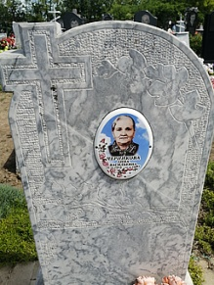
 |  | Обследование кладбища |  |  | Мрамор |  | Черников Василий Михайлович 09.05.1913-19.05.1985 |  |  |  | Западный |  |  | 1*2 |  |  |  | одиночное |  | удовлетворительное |  | 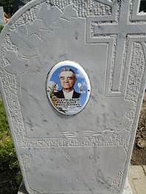
 |  | Обследование кладбища |  |  | мрамор |  | Залесская Фекла Филимоновна 25.09.1898-20.10.1979 |  |  |  | Западный |  |  | 1*2 |  |  |  | одиночное |  | удовлетворительное |  | 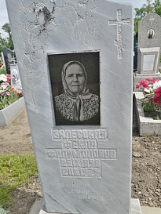
 |  | Обследование кладбища |  |  | Ритуальный знак - металл |  | неизвестно |  |  |  | Западный |  |  | 1*2 |  |  |  | одиночное |  | удовлетворительное |  | 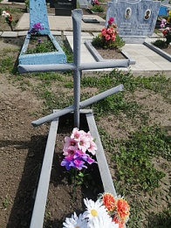
 |  | Обследование кладбища |  |  | Ритуальный знак - металл |  | неизвестно |  |  |  | Западный |  |  | 1*2 |  |  |  | одиночное |  | удовлетворительное |  | 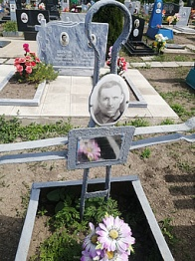
 |  | Обследование кладбища |  |  | Ритуальный знак - металл |  | неизвестно |  |  |  | Западный |  |  | 1*2 |  |  |  | одиночное |  | Не удовлетворительное |  | 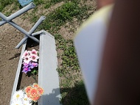
 |  | Обследование кладбища |  |  | Ритуальный знак - металл |  | неизвестно |  |  |  | Западный |  |  | 1*2 |  |  |  | одиночное |  | Не удовлетворительное |  | 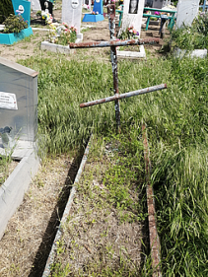
 |  | Обследование кладбища |  |  | металл |  | Колесник Николай Евдокимович 1919-1972 |  |  |  | Западный |  |  | 1*2 |  |  |  | одиночное |  | удовлетворительное |  | 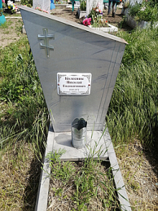
 |  | Обследование кладбища |  |  | металл |  | Кириленко Андрей Матвеевич 05.02.1889-27.11.1957 |  |  |  | Западный |  |  | 1*2 |  |  |  | одиночное |  | удовлетворительное |  | 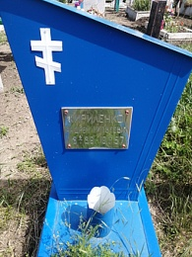
 |  | Обследование кладбища |  |  | металл |  | Луценко  1878-1933 |  |  |  | Западный |  |  | 1*2 |  |  |  | одиночное |  | удовлетворительное |  | 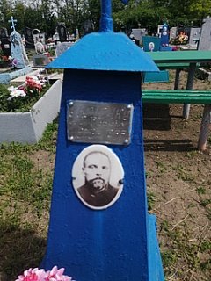
 |  | Обследование кладбища |  |  | металл |  | Луценко Алексей Акимович 1910-1933 |  |  |  | Западный |  |  | 1*2 |  |  |  | одиночное |  | удовлетворительное |  | 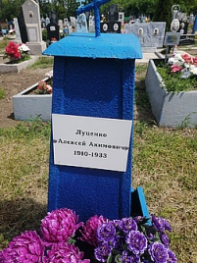
 |  | Обследование кладбища |  |  | металл |  | неизвестно |  |  |  | Западный |  |  | 1*2 |  |  |  | одиночное |  | удовлетворительное |  | 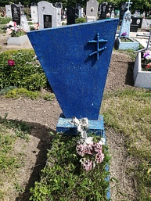
 |  | Обследование кладбища |  |  | мрамор |  | Пастернак Алексей Андреевич 12.02.1928-27.01.1998 г  Пастернак Екатерина Александровна 06.10.1927-04.10.2010 |  |  |  | Западный |  |  | 1*2 |  |  |  | одиночное |  | удовлетворительное |  | 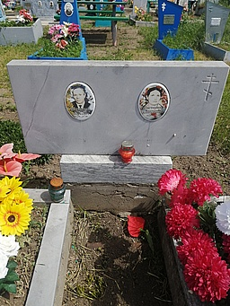
 |  | Обследование кладбища |  |  | Ритуальный знак |  | металл |  |  |  | Западный |  |  | 1*2 |  |  |  | одиночное |  | Не удовлетворительное |  | 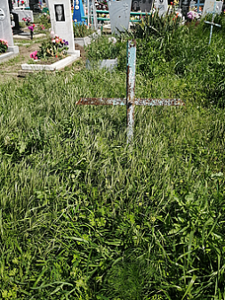 |  |  | Занято, бесхозяйное
 |  | Обследование кладбища |  |  | мрамор |  | Панченко Нина Даниловна 15.09.1919-08.10.1997 |  |  |  | Западный |  |  | 1*2 |  |  |  | одиночное |  | удовлетворительное |  | 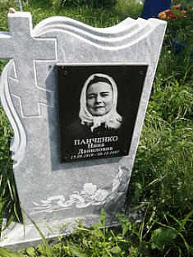
 |  | Обследование кладбища |  |  | гранит |  | Шульга Екатерина Власовна 06.12.1938-21.08.2015 г |  |  |  | Западный |  |  | 1*2 |  |  |  | одиночное |  | удовлетворительное |  | 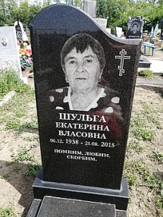
 |  | Обследование кладбища |  |  | Гранит |  | Шульга Виктор Михайлович 03.12.1938-01.08.2012 |  |  |  | Западный |  |  | 1*2 |  |  |  | одиночное |  | удовлетворительное |  | 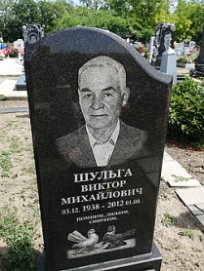
 |  | Обследование кладбища |  |  | гранит |  | неизвестно |  |  |  | Западный |  |  | 1*2 |  |  |  | одиночное |  | удовлетворительное |  | 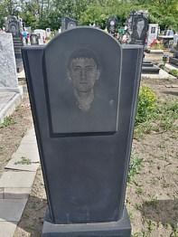
 |  | Обследование кладбища |  |  | металл |  | Янченко Лидия Федоровна 26.02.1951-24.05.2003 |  |  |  | Западный |  |  | 1*2 |  |  |  | одиночное |  | удовлетворительное |  | 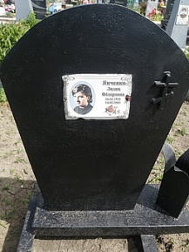
 |  | Обследование кладбища |  |  | гранит |  | Крикун Марфа Васильевна 10.07.1906-23.12.1991 Крикун Александр Яковлевич 28.08.1903-03.01.1964г |  |  |  | Западный |  |  | 2*4 |  |  |  | семейное |  | удовлетворительное |  | 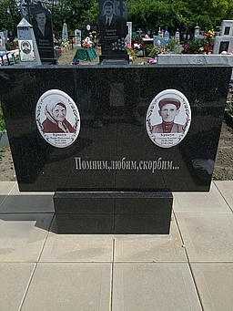
 |  | Обследование кладбища |  |  | металл |  | Крикун Нина Александрович 27.02.1927-23.08.1952 |  |  |  | Западный |  |  | 1*2 |  |  |  | одиночное |  | удовлетворительное |  | 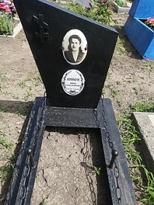
 |  | Обследование кладбища |  |  | Мраморная плита |  | неизвестно |  |  |  | Западный |  |  | 1*2 |  |  |  | одиночное |  | удовлетворительное |  | 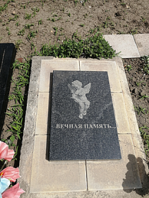
 |  | Обследование кладбища |  |  | Ритуальный знак металл |  | неизвестно |  |  |  | Западный |  |  | 1*2 |  |  |  | одиночное |  | удовлетворительное |  | 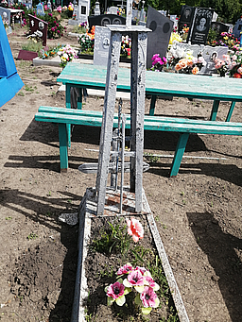
 |  | Обследование кладбища |  |  | металл |  | Загорулько |  |  |  | Западный |  |  | 1*2 |  |  |  | одиночное |  | удовлетворительное |  | 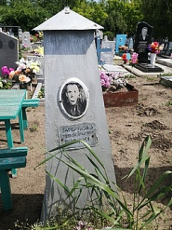
 |  | Обследование кладбища |  |  | металл |  | неизвестно |  |  |  | Западный |  |  | 1*2 |  |  |  | одиночное |  | удовлетворительное |  | 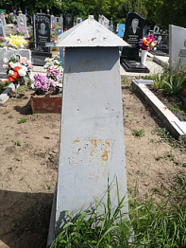
 |  | Обследование кладбища |  |  | Ритуальный знак металл |  | неизвестно |  |  |  | Западный |  |  | 1*2 |  |  |  | одиночное |  | удовлетворительное |  | 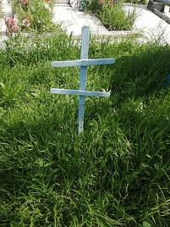 |  |  | Занято, бесхозяйное
 |  | Обследование кладбища |  |  | Ритуальный знак металл |  | неизвестно |  |  |  | Западный |  |  | 1*2 |  |  |  | одиночное |  | удовлетворительное |  | 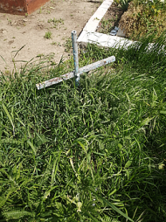 |  |  | Занято, бесхозяйное
 |  | Обследование кладбища |  |  | Ритуальный знак металл |  | неизвестно |  |  |  | Западный |  |  | 1*2 |  |  |  | одиночное |  | удовлетворительное |  | 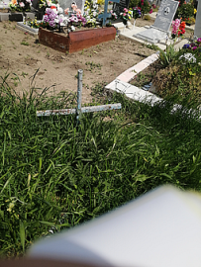 |  |  | Занято, бесхозяйное
 |  | Обследование кладбища |  |  | металл |  | Загорулько Федор Иванович 1905-1942 |  |  |  | Западный |  |  | 1*2 |  |  |  | одиночное |  | удовлетворительное |  | 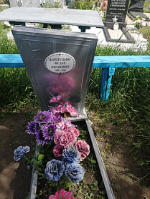
 |  | Обследование кладбища |  |  | Ритуальный знак металл |  | неизвестно |  |  |  | Западный |  |  | 1*2 |  |  |  | одиночное |  | удовлетворительное |  | 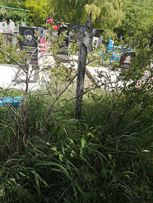 |  |  | Занято, бесхозяйное
 |  | Обследование кладбища |  |  | Мраморная крошка |  | Комиссарова Евгения Ивановна 05.08.1939-13.07.1991 |  |  |  | Западный |  |  | 1*2 |  |  |  | одиночное |  | удовлетворительное |  | 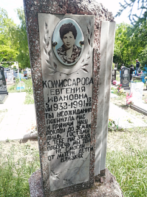
 |  | Обследование кладбища |  |  | металл |  | Цокур Николай Тарасович 24.12.1946-06.06.1992гг |  |  |  | Западный |  |  | 1*2 |  |  |  | одиночное |  | удовлетворительное |  | 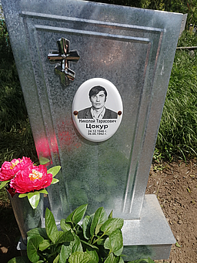
 |  | Обследование кладбища |  |  | металл |  | Цокур Тарас Фёдорович 25.02.1912-30.03.1980гг |  |  |  | Западный |  |  | 1*2 |  |  |  | одиночное |  | удовлетворительное |  | 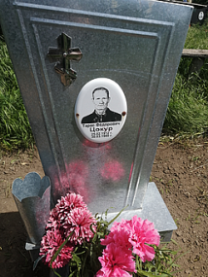
 |  | Обследование кладбища |  |  | металл |  | Цокур Татьяна Николаевна 17.12.1924-01.08.1978 |  |  |  | Западный |  |  | 1*2 |  |  |  | одиночное |  | удовлетворительное |  | 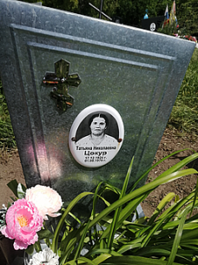
 |  | Обследование кладбища |  |  | Металл |  | Копанева Акулина Павловна 10.07.1904-24.04.1976гг |  |  |  | Западный |  |  | 1*2 |  |  |  | одиночное |  | удовлетворительное |  | 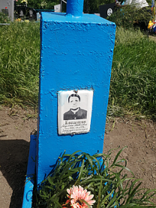
 |  | Обследование кладбища |  |  | металл |  | Копанев Николай Алексеевич |  |  |  | Западный |  |  | 1*2 |  |  |  | одиночное |  | удовлетворительное |  | 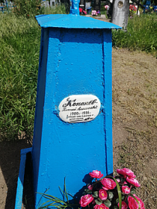
 |  | Обследование кладбища |  |  | металл |  | Шарапов Вячеслав Валентинович 03.07.1940-26.11.2002 |  |  |  | Западный |  |  | 1*2 |  |  |  | одиночное |  | удовлетворительное |  | 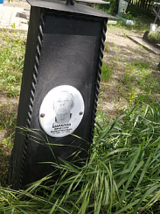
 |  | Обследование кладбища |  |  | металл |  | неизвестно |  |  |  | Западный |  |  | 1*2 |  |  |  | одиночное |  | Не удовлетворительное |  | 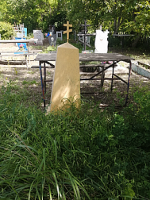 |  |  | Занято, бесхозяйное
 |  | Обследование кладбища |  |  | металл |  | неизвестно |  |  |  | Западный |  |  | 1*2 |  |  |  | одиночное |  | удовлетворительное |  | 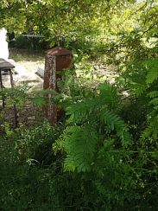 |  |  | Занято, бесхозяйное
 |  | Обследование кладбища |  |  | металл |  | Побегайлова Анастасия Илларионовна 20.01.1919-22.07.1998 |  |  |  | Западный |  |  | 1*2 |  |  |  | одиночное |  | удовлетворительное |  | 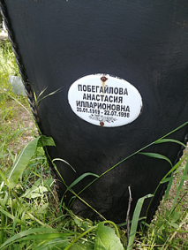
 |  | Обследование кладбища |  |  | металл |  | Чехла Е.А. 1878-06.05.1972 |  |  |  | Западный |  |  | 1*2 |  |  |  | одиночное |  | удовлетворительное |  | 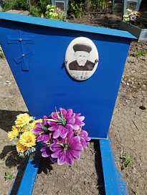
 |  | Обследование кладбища |  |  | металл |  | неизвестно |  |  |  | Западный |  |  | 1*2 |  |  |  | одиночное |  | удовлетворительное |  | 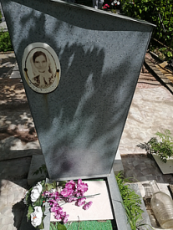
 |  | Обследование кладбища |  |  | Мраморная крошка |  | Левченко Галина Иосифовна 27.05.1934-11.01.2002 |  |  |  | Западный |  |  | 1*2 |  |  |  | одиночное |  | удовлетворительное |  | 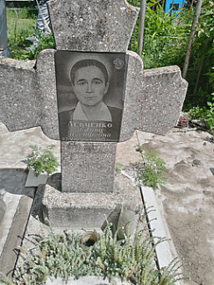
 |  | Обследование кладбища |  |  | металл |  | Пастернак |  |  |  | Западный |  |  | 1*2 |  |  |  | одиночное |  | удовлетворительное |  | 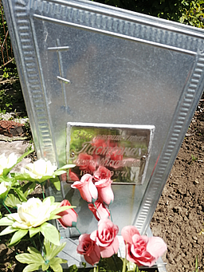
 |  | Обследование кладбища |  |  | металл |  | Пастернак Андрей Иванович 16.10.1891-17.06.1974 |  |  |  | Западный |  |  | 1*2 |  |  |  | одиночное |  | удовлетворительное |  | 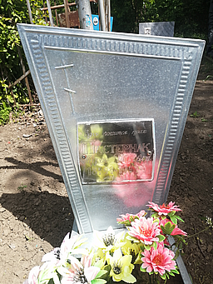
 |  | Обследование кладбища |  |  | Мрамор |  | Будько Николай Емельянович 27.09.1935-24.10.2011 |  |  |  | Западный |  |  | 1*2 |  |  |  | одиночное |  | удовлетворительное |  | 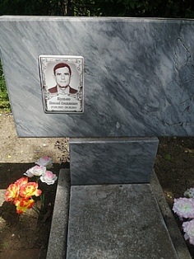
 |  | Обследование кладбища |  |  | металл |  | Бутко Анастасия Спиридоновна 22.12.1907-13.07.1993 |  |  |  | Западный |  |  | 1*2 |  |  |  | одиночное |  | удовлетворительное |  | 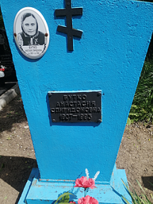
 |  | Обследование кладбища |  |  | Гранит |  | Мухин Иван Михайлович 26.10.1934-25.02.2013 |  |  |  | Западный |  |  | 1*2 |  |  |  | одиночное |  | удовлетворительное |  | 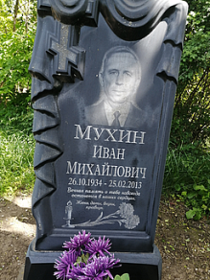
 |  | Обследование кладбища |  |  | Гранит, ограждения нет |  |  | Ломонос Елена Ивановна  24.05.1916-10.02.1994 |  |  | 1 |  |  |  | 1х2 |  |  | Одиночное |  | Удовлетворительно |  | 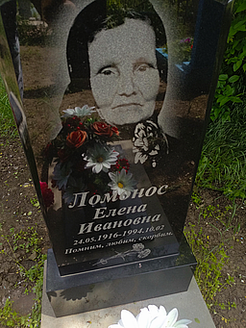
 |  | Обследование кладбища |  |  | Гранит, ограждения нет |  |  | Мухин Виктор Михайлович  10.02.1939-27.10.2004 |  |  | 1 |  |  |  | 1х2 |  |  | Одиночное |  | Удовлетворительно |  | 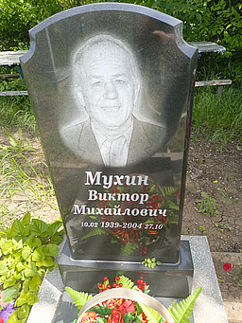
 |  | Обследование кладбища |  |  | Гранит, ограждения нет |  |  | Мухина Зинаида Тихоновна  1970-27.10.1989 |  |  | 1 |  |  |  | 1х2 |  |  | Одиночное |  | Удовлетворительно |  | 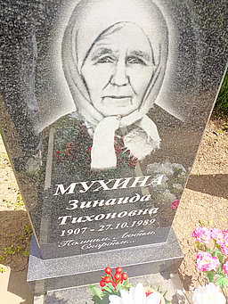
 |  | Обследование кладбища |  |  | Гранит, ограждения нет |  |  | Мухин Федор Сергеевич  03.02.1908-26.07.1986 |  |  | 1 |  |  |  | 1х2 |  |  | Одиночное |  | Удовлетворительно |  | 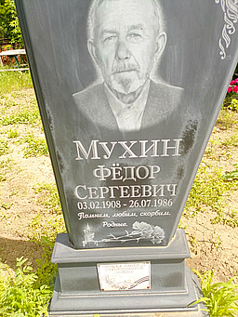
 |  | Обследование кладбища |  |  | Гранит, ограждения нет |  |  | Мухина Мария Трофимовна  15.05.1910-19.03.1986 |  |  | 1 |  |  |  | 1х2 |  |  | Одиночное |  | Удовлетворительно |  | 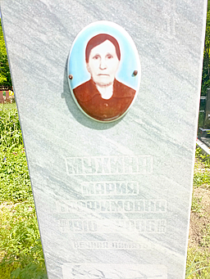
 |  | Обследование кладбища |  |  | Метал, ограждения нет |  |  | Неизвестно  Иосиф  неизвестно |  |  | 1 |  |  |  | 1х2 |  |  | Одиночное |  | Удовлетворительно |  | 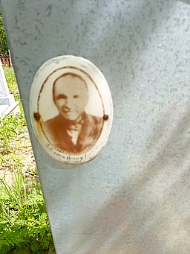
 |  | Обследование кладбища |  |  | Метал, ограждения нет |  |  | Неизвестно |  |  | 1 |  |  |  | 1х2 |  |  | Одиночное |  | Удовлетворительно |  | 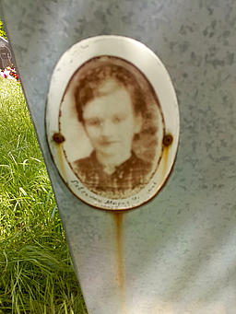
 |  | Обследование кладбища |  |  | Метал, ограждения нет |  |  | Мухина Феодора  Аверьяновна  1877-1954 |  |  | 1 |  |  |  | 1х2 |  |  | Одиночное |  | Удовлетворительно |  | 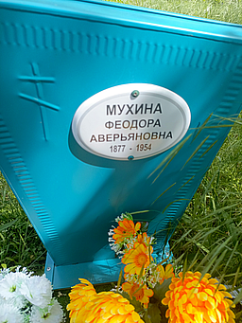
 |  | Обследование кладбища |  |  | Гранит, ограждения нет |  |  | Мухина Лиза  19.07.2001-31.05.2004 |  |  | 1 |  |  |  | 1х2 |  |  | Одиночное |  | Удовлетворительно |  | 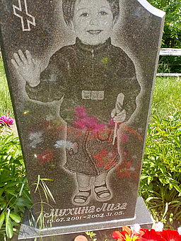
 |  | Обследование кладбища |  |  | Гранит, ограждения нет |  |  | Мухин Алексей Сергеевич  25.02.1920-17.02.1982 |  |  | 1 |  |  |  | 1х2 |  |  | Одиночное |  | Удовлетворительно |  | 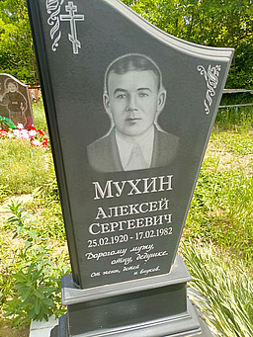
 |  | Обследование кладбища |  |  | Гранит, ограждения нет |  |  | Мухина Мария Ивановна  03.09.1925-20.03.1986 |  |  | 1 |  |  |  | 1х2 |  |  | Одиночное |  | Удовлетворительно |  | 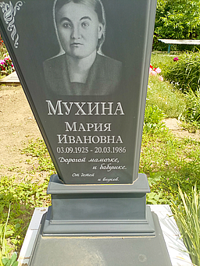
 |  | Обследование кладбища |  |  | Мраморная крошка, ограждения нет |  |  | Глова Семен Петрович 20.10.1861-20.11.1933 |  |  | 1 |  |  |  | 1х2 |  |  | Одиночное |  | неудовлетворительно |  | 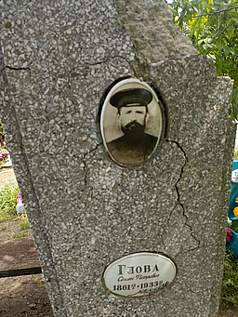 |  |  | есть разрушения
 |  | Обследование кладбища |  |  | Мраморная крошка, ограждения нет |  |  | Глова Агрипина Гавриловна  15.05.1869-22.06.1946 |  |  | 1 |  |  |  | 1х2 |  |  | Одиночное |  | Удовлетворительно |  | 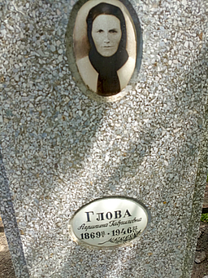
 |  | Обследование кладбища |  |  | Метал, ограждения нет |  |  | Луцкий А.Н. 1894-1970 |  |  | 1 |  |  |  | 1х2 |  |  | Одиночное |  | неудовлетворительно |  | 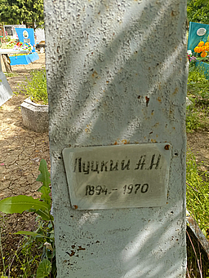 |  |  | Занято, бесхозяйное
 |  | Обследование кладбища |  |  | Гранит, ограждения нет |  |  | Шкарупа Влас Миронович  10.03.1903-23.07.1975 |  |  | 1 |  |  |  | 1х2 |  |  | Одиночное |  | Удовлетворительно |  | 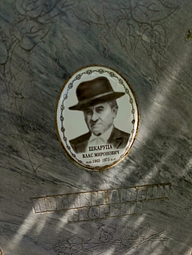
 |  | Обследование кладбища |  |  | Гранит, ограждения нет |  |  | Чехла Алексей Агеевич  22.01.1925-22.01.2007 |  |  | 1 |  |  |  | 2х2 |  |  | семейное |  | Удовлетворительно |  | 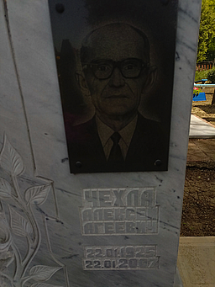
 |  | Обследование кладбища |  |  | Гранит, ограждения нет |  |  | Чехла Нина Ионовна  19.06.1926-27.12.1998 |  |  | 1 |  |  |  | 2х2 |  |  | семейное |  | Удовлетворительно |  | 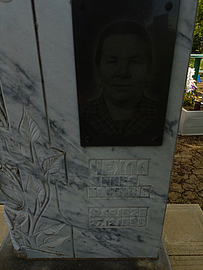
 |  | Обследование кладбища |  |  | Метал, ограждения нет |  |  | неизвестно |  |  | 1 |  |  |  | 1х2 |  |  | Одиночное |  | Удовлетворительно |  | 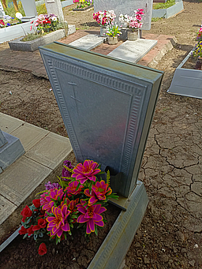
 |  | Обследование кладбища |  |  | Гранит, ограждения нет |  |  | Самойленко Альберт Георгиевич  26.03.1937-18.11.2008 |  |  | 1 |  |  |  | 3х2 |  |  | Семейное |  | Удовлетворительно |  | 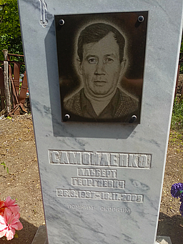
 |  | Обследование кладбища |  |  | Гранит, ограждения нет |  |  | Самойленко Пелагея Куприяновна  06.12.1943-24.01.2018 |  |  | 1 |  |  |  | 3х2 |  |  | Семейное |  | Удовлетворительно |  | 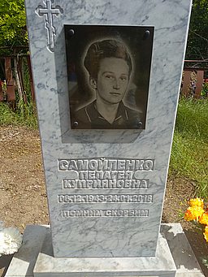
 |  | Обследование кладбища |  |  | Гранит, ограждения нет |  |  | Ревинок Виктор Борисович  11.12.1971-13.09.1996 |  |  | 1 |  |  |  | 1х2 |  |  | Одиночное |  | Удовлетворительно |  | 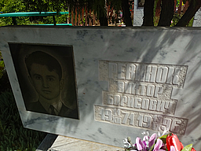
 |  | Обследование кладбища |  |  | Метал, ограждения нет |  |  | Горбенко Василий Моисеевич  1906-1976 |  |  | 1 |  |  |  | 1х2 |  |  | Одиночное |  | Удовлетворительно |  | 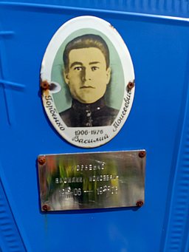
 |  | Обследование кладбища |  |  | Метал, ограждения нет |  |  | Горбенко Агрепина Александровна  22.06.1910-23.06.1998 |  |  | 1 |  |  |  | 1х2 |  |  | Одиночное |  | Удовлетворительно |  | 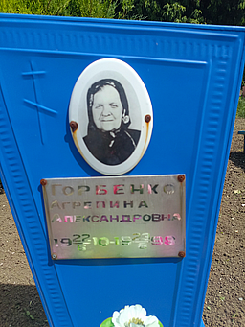
 |  | Обследование кладбища |  |  | Метал, ограждения нет |  |  | Тугушева Ольга Тимофеевна  1888-08.11.1964 |  |  | 1 |  |  |  | 1х2 |  |  | Одиночное |  | Удовлетворительно |  | 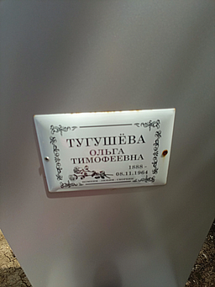
 |  | Обследование кладбища |  |  | Гранит, ограждения нет |  |  | Гетта Мария Илларионовна  06.03.1925-31.08.2016 |  |  | 1 |  |  |  | 1х2 |  |  | Одиночное |  | Удовлетворительно |  | 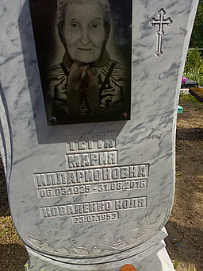
 |  | Обследование кладбища |  |  | Метал, ограждения нет |  |  | Тугушев Илларион Яковлевич  1870-22.07.1947 |  |  | 1 |  |  |  | 1х2 |  |  | Одиночное |  | Удовлетворительно |  | 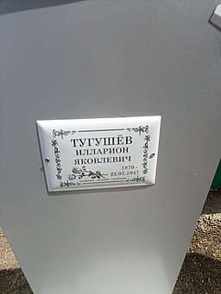
 |  | Обследование кладбища |  |  | Гранит, ограждения нет |  |  | Сергиенко Мария Трофимовна  неизвестно  Сергиенко Василий Федорович  неизвестно |  |  | 1 |  |  |  | 2х2 |  |  | Семейное |  | Удовлетворительно |  | 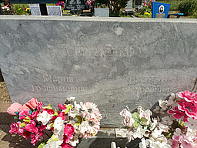
 |  | Обследование кладбища |  |  | Мраморная крошка, ограждения нет |  |  | Петрушенко А.Л.  27.09.1916-17.06.2001 |  |  | 1 |  |  |  | 1х2 |  |  | Одиночное |  | Удовлетворительно |  | 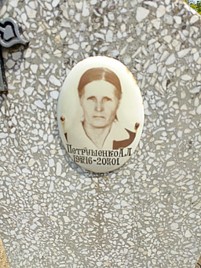
 |  | Обследование кладбища |  |  | Мраморная крошка, ограждения нет |  |  | Приходько Нина Евстафьевна  14.04.1926-20.11.2002 |  |  | 1 |  |  |  | 1х2 |  |  | Одиночное |  | Удовлетворительно |  | 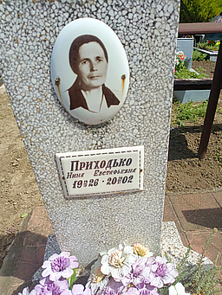
 |  | Обследование кладбища |  |  | Метал, ограждения нет |  |  | Аверьянов Н.М. неизвестно |  |  | 1 |  |  |  | 1х2 |  |  | Одиночное |  | Удовлетворительно |  | 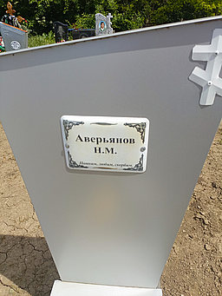
 |  | Обследование кладбища |  |  | Метал, ограждения нет |  |  | неизвестно |  |  | 1 |  |  |  | 1х2 |  |  | Одиночное |  | Удовлетворительно |  | 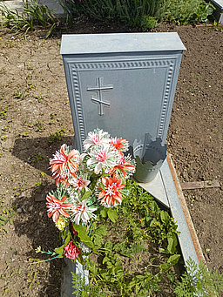
 |  | Обследование кладбища |  |  | Гранит, ограждения нет |  |  | Аверьянова Дарья Егоровна  1903-1972  Аверьянов Михаил Павлович  1904-1985 |  |  | 1 |  |  |  | 1х2 |  |  | Одиночное |  | Удовлетворительно |  | 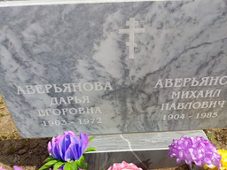
 |  | Обследование кладбища |  |  | Гранит, ограждения нет |  |  | Тоболин Михаил Тихонович  01.11.1914-31.01.2000  Тоболина (Аверьянова) Вера Михайловна  20.09.1928-30.01.2005 |  |  | 1 |  |  |  | 2х2 |  |  | Семейное |  | Удовлетворительно |  | 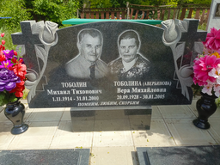
 |  | Обследование кладбища |  |  | Гранит, ограждения нет |  |  | Аверьянова Мария Михайловна  28.09.1930-31.05.2009 |  |  | 1 |  |  |  | 1х2 |  |  | Одиночное |  | Удовлетворительно |  | 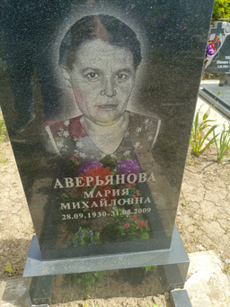
 |  | Обследование кладбища |  |  | Метал, ограждения нет |  |  | Аверьянова Е.А.  неизвестно |  |  | 1 |  |  |  | 1х2 |  |  | Одиночное |  | Удовлетворительно |  | 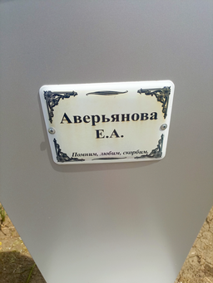
 |  | Обследование кладбища |  |  | Метал, ограждения нет |  |  | Салов Влас Михайлович  1915-1982 |  |  | 1 |  |  |  | 1х2 |  |  | Одиночное |  | Удовлетворительно |  | 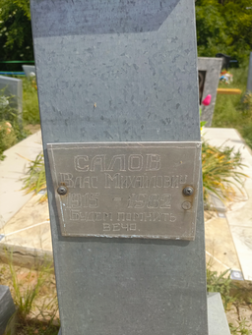
 |  | Обследование кладбища |  |  | Гранит, ограждения нет |  |  | Никитенко Иван Петрович  14.10.1947-24.10.1997 |  |  | 1 |  |  |  | 1х2 |  |  | Одиночное |  | Удовлетворительно |  | 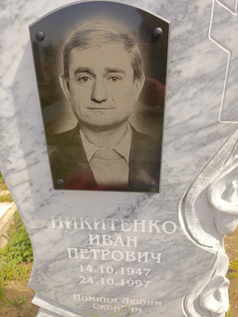
 |  | Обследование кладбища |  |  | Гранит, ограждения нет |  |  | Никитенко Екатерина Михайловна  16.12.1952-19.08.2019 |  |  | 1 |  |  |  | 1х2 |  |  | Одиночное |  | Удовлетворительно |  | 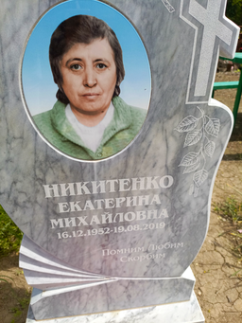
 |  | Обследование кладбища |  |  | Гранит, ограждения нет |  |  | Никитенко Дмитрий Алексеевич  29.09.1994-08.05.2015 |  |  | 1 |  |  |  | 1х2 |  |  | Одиночное |  | Удовлетворительно |  | 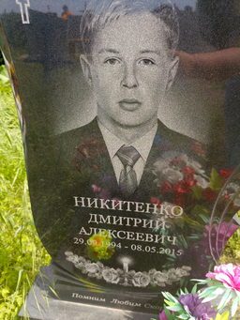
 |  | Обследование кладбища |  |  | Метал, ограждения нет |  |  | Дирочка Марфа  Павловна  хх.04.1873-хх.03.1969 |  |  | 1 |  |  |  | 1х2 |  |  | Одиночное |  | Удовлетворительно |  | 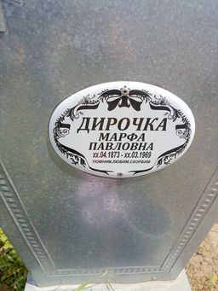
 |  | Обследование кладбища |  |  | Метал, ограждения нет |  |  | Никитенко Устинья Григорьевна  хх.07.1861-хх.06.1963 |  |  | 1 |  |  |  | 1х2 |  |  | Одиночное |  | Удовлетворительно |  | 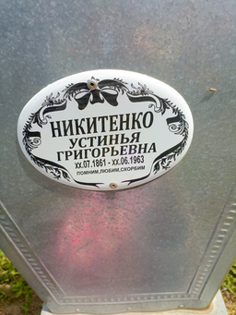
 |  | Обследование кладбища |  |  | Дерево, ограждения нет |  |  | Никитенко Юлия Витальевна  12.02.1975-07.02.2024 |  |  | 1 |  |  |  | 1х2 |  |  | Одиночное |  | Удовлетворительно |  | 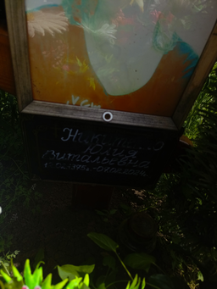
 |  | Обследование кладбища |  |  | Гранит, ограждения нет |  |  | Никитенко Николай Пантелеевич  20.05.1943-03.07.2003 |  |  | 1 |  |  |  | 1х2 |  |  | Одиночное |  | Удовлетворительно |  | 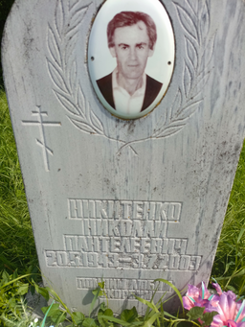
 |  | Обследование кладбища |  |  | Метал, ограждения нет |  |  | Никитенко П.И.  1912-1989 |  |  | 1 |  |  |  | 1х2 |  |  | Одиночное |  | Удовлетворительно |  | 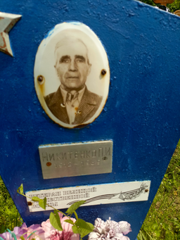
 |  | Обследование кладбища |  |  | Гранит, ограждения нет |  |  | Никитенко Наталья Яковлевна  26.03.1911-26.07.2003  Никитенко  Петр Иосифович  1907-14.03.1943 |  |  | 1 |  |  |  | 2х2 |  |  | Семейное |  | Удовлетворительно |  | 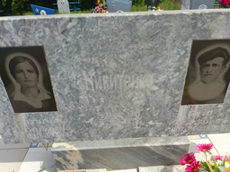
 |  | Обследование кладбища |  |  | Метал, ограждения нет |  |  | Лизунов Стефан Алексеевич  неизвестно |  |  | 1 |  |  |  | 1х2 |  |  | Одиночное |  | неудовлетворительно |  | 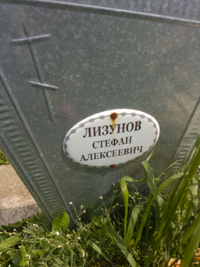
 |  | Обследование кладбища |  |  | Метал, ограждения нет |  |  | Лизунова Мария Акимовна  10.07.1900-10.05.1976 |  |  | 1 |  |  |  | 1х2 |  |  | Одиночное |  | неудовлетворительно |  | 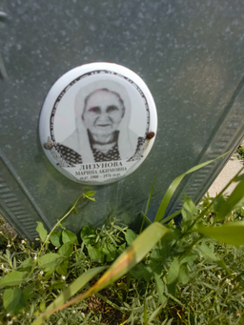
 |  | Обследование кладбища |  |  | Метал, ограждения нет |  |  | Лизунов Ефим Алексеевич  14.04.1888-10.05.1948 |  |  | 1 |  |  |  | 1х2 |  |  | Одиночное |  | неудовлетворительно |  | 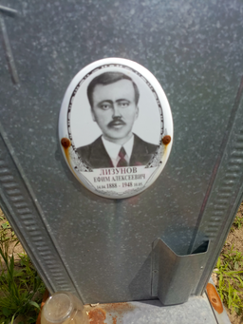
 |  | Обследование кладбища |  |  | Метал, ограждения нет |  |  | Курносова Анна Гореевна 1910-1948 |  |  | 1 |  |  |  | 1х2 |  |  | Одиночное |  | Удовлетворительно |  | 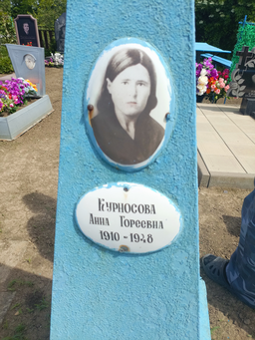
 |  | Обследование кладбища |  |  | Метал, ограждения нет |  |  | Неизвестно |  |  | 1 |  |  |  | 1х2 |  |  | Одиночное |  | неудовлетворительно |  | 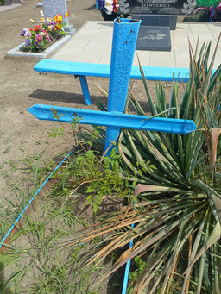 |  |  | Занято, бесхозяйное
 |  | Обследование кладбища |  |  | Гранит, ограждения нет |  |  | Панченко Мария Ефимовна  27.12.1923-04.02.2000 |  |  | 1 |  |  |  | 1х2 |  |  | Одиночное |  | Удовлетворительно |  | 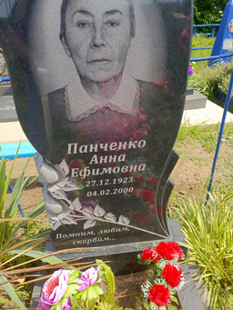
 |  | Обследование кладбища |  |  | Гранит, ограждения нет |  |  | Фролова Варвара Ефимовна  18.04.1927-28.11.2002 |  |  | 1 |  |  |  | 1х2 |  |  | Одиночное |  | Удовлетворительно |  | 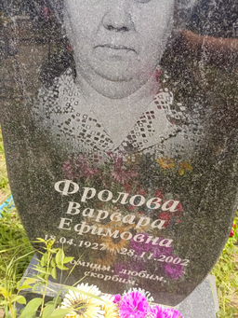
 |  | Обследование кладбища |  |  | Метал, ограждения нет |  |  | Тараненко Роман Владимирович  15.02.1979-14.10.1979 |  |  | 1 |  |  |  | 1х2 |  |  | Одиночное |  | Удовлетворительно |  | 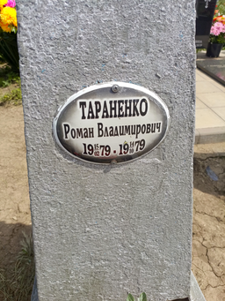
 |  | Обследование кладбища |  |  | Метал, ограждения нет |  |  | Панченко Павел Семенович  03.06.1930-07.10.2000 |  |  | 1 |  |  |  | 1х2 |  |  | Одиночное |  | Удовлетворительно |  | 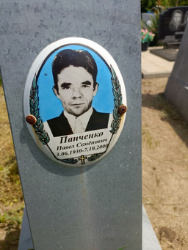
 |  | Обследование кладбища |  |  | Метал, ограждения нет |  |  | Панфилец Вера Севастьянова  18.06.1940-25.11.2010 |  |  | 1 |  |  |  | 1х2 |  |  | Одиночное |  | Удовлетворительно |  | 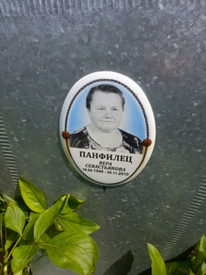
 |  | Обследование кладбища |  |  | Метал, ограждения нет |  |  | Маленький Иван Никитович  22.01.1906-10.06.1957 |  |  | 1 |  |  |  | 1х2 |  |  | Одиночное |  | неудовлетворительно |  | 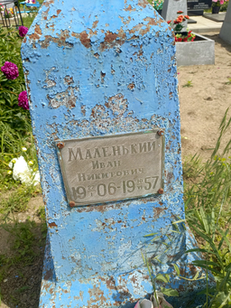 |  |  | Занято, бесхозяйное
 |  | Обследование кладбища |  |  | Метал, ограждения нет |  |  | Лопатова Евдокия Ивановна  19.08.1904-16.10.1992 |  |  | 1 |  |  |  | 1х2 |  |  | Одиночное |  | Удовлетворительно |  | 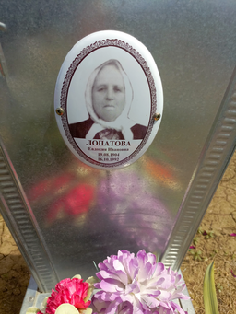
 |  | Обследование кладбища |  |  | Метал, ограждения нет |  |  | неизвестно |  |  | 1 |  |  |  | 1х2 |  |  | Одиночное |  | неудовлетворительно |  | 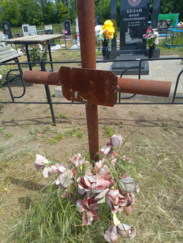 |  |  | Занято, бесхозяйное
 |  | Обследование кладбища |  |  | Метал, ограждения нет |  |  | Маленькая Людмила Ивановна  15.05.1942-17.07.1963 |  |  | 1 |  |  |  | 1х2 |  |  | Одиночное |  | неудовлетворительно |  | 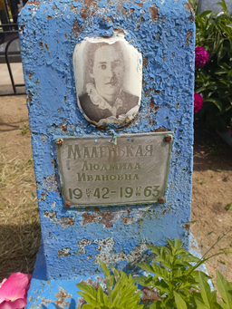
 |  | Обследование кладбища |  |  | Гранит, ограждения нет |  |  | Потапов Сергей Игнатьевич  01.03.1920-11.03.2006 |  |  | 1 |  |  |  | 1х2 |  |  | Одиночное |  | Удовлетворительно |  | 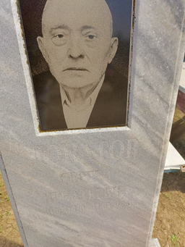
 |  | Обследование кладбища |  |  | Дерево, ограждения нет |  |  | Лопатов Василий Игнатьевич  28.09.1941-14.03.2022 |  |  | 1 |  |  |  | 1х2 |  |  | Одиночное |  | Удовлетворительно |  | 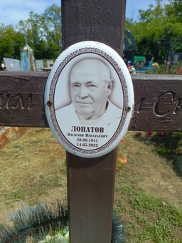
 |  | Обследование кладбища |  |  | Гранит, ограждение есть |  |  | Белан Юрий Георгиевич  17.10.1965-02.10.2019 |  |  | 1 |  |  |  | 1х2 |  |  | Одиночное |  | Удовлетворительно |  | 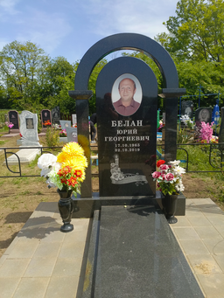
 |  | Обследование кладбища |  |  | Метал, ограждения нет |  |  | Чередниченко Раиса Гуреевна 06.11.1918-19.12.2009 |  |  | 1 |  |  |  | 1х2 |  |  | Одиночное |  | Удовлетворительно |  | 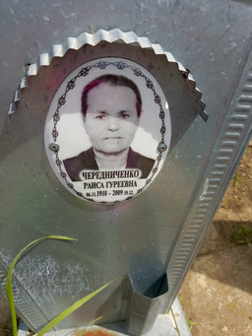
 |  | Обследование кладбища |  |  | Метал, ограждения нет |  |  | Панченко О.А.  25.07.1902-21.03.19___ |  |  | 1 |  |  |  | 1х2 |  |  | Одиночное |  | Удовлетворительно |  | 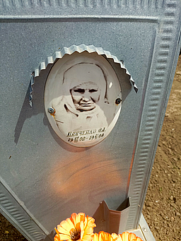
 |  | Обследование кладбища |  |  | Метал, ограждения нет |  |  | Панченко Ефим Данилович  22.03.1901-22.11.1980 |  |  | 1 |  |  |  | 1х2 |  |  | Одиночное |  | Удовлетворительно |  | 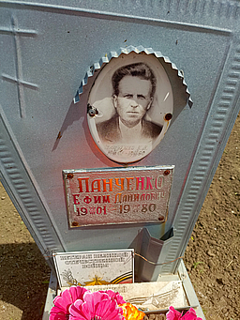
 |  | Обследование кладбища |  |  | Гранит, ограждения нет |  |  | Вирченко Пелагея Андреевна  1914-1948 |  |  | 1 |  |  |  | 1х2 |  |  | Одиночное |  | Удовлетворительно |  | 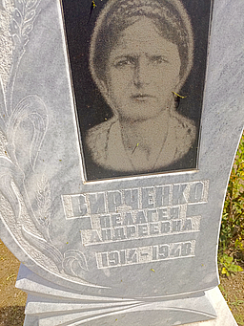
 |  | Обследование кладбища |  |  | Гранит, ограждения нет |  |  | Оноприенко Леночка  08.01.1971-13.06.1972 |  |  | 1 |  |  |  | 1х2 |  |  | Одиночное |  | Удовлетворительно |  | 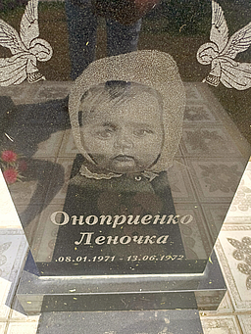
 |  | Обследование кладбища |  |  | Метал, ограждения нет |  |  | Оноприенко Анна Тихоновна  декабрь 1918-март 1955 |  |  | 1 |  |  |  | 1х2 |  |  | Одиночное |  | Удовлетворительно |  | 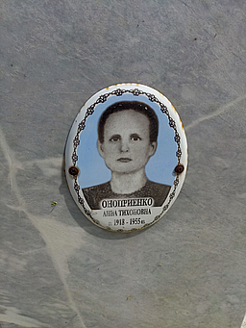
 |  | Обследование кладбища |  |  | Метал, ограждения нет |  |  | неизвестно |  |  | 1 |  |  |  | 1х2 |  |  | Одиночное |  | Удовлетворительно |  | 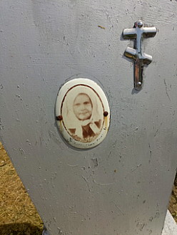
 |  | Обследование кладбища |  |  | Метал, ограждения нет |  |  | неизвестно |  |  | 1 |  |  |  | 1х2 |  |  | Одиночное |  | Удовлетворительно |  | 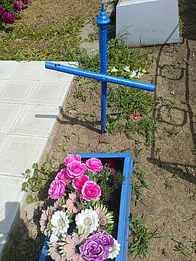
 |  | Обследование кладбища |  |  | Метал, ограждения нет |  |  | неизвестно |  |  | 1 |  |  |  | 1х2 |  |  | Одиночное |  | неудовлетворительно |  | 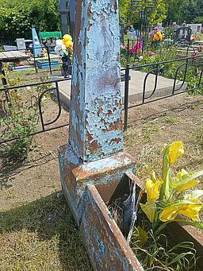 |  |  | Занято, бесхозяйное
 |  | Обследование кладбища |  |  | Метал, ограждения нет |  |  | Писанко К.А.  1900-1980 |  |  | 1 |  |  |  | 1х2 |  |  | Одиночное |  | неудовлетворительно |  | 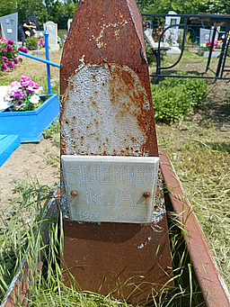 |  |  | Занято, бесхозяйное
 |  | Обследование кладбища |  |  | Дерево, ограждения нет |  |  | Лопатова Валентина Савична  13.04.1938-12.01.2023 |  |  | 1 |  |  |  | 1х2 |  |  | Одиночное |  | Удовлетворительно |  | 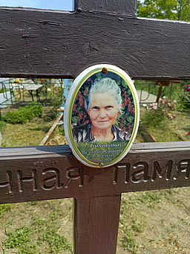
 |  | Обследование кладбища |  |  | Гранит, ограждения нет |  |  | Серова Ульяна Ивановна  27.10.1930-09.07.2021  Серов Георгий Алексеевич  05.05.1930-29.01.1990 |  |  | 1 |  |  |  | 2х2 |  |  | Семейное |  | Удовлетворительно |  | 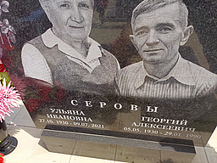
 |  | Обследование кладбища |  |  | Гранит, ограждения нет |  |  | Корзлова Раиса Алексеевна  1999 |  |  | 1 |  |  |  | 3х2 |  |  | Семейное |  | Удовлетворительно |  | 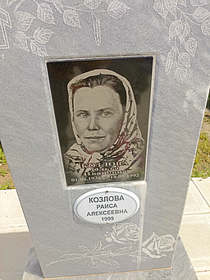
 |  | Обследование кладбища |  |  | Гранит, ограждения нет |  |  | Козлов Иван Иванович  26.05.1928-05.07.1982 |  |  | 1 |  |  |  | 3х2 |  |  | Семейное |  | Удовлетворительно |  | 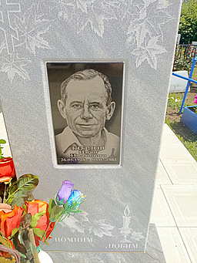
 |  | Обследование кладбища |  |  | Гранит, ограждения нет |  |  | Ильина Валентина Георгиевна  14.08.1959-24.09.1990 |  |  | 1 |  |  |  | 3х2 |  |  | Семейное |  | Удовлетворительно |  | 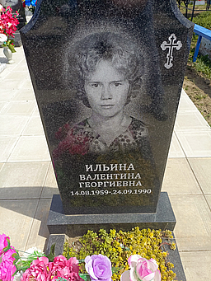
 |  | Обследование кладбища |  |  | Гранит, ограждения нет |  |  | Цокур Анна Ивановна  18.02.1916-07.10.1983  Цокур Георгий Федорович  20.04.1909-31.03.1988 |  |  | 1 |  |  |  | 2х2 |  |  | Семейное |  | Удовлетворительно |  | 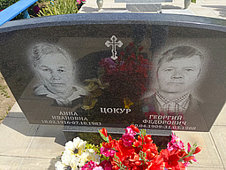
 |  | Обследование кладбища |  |  | Метал, ограждения нет |  |  | неизвестно |  |  | 1 |  |  |  | 1х2 |  |  | Одиночное |  | Удовлетворительно |  | 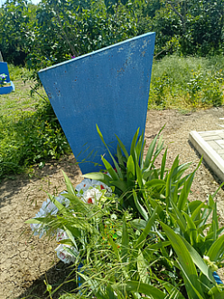 |  |  | Занято, бесхозяйное
 |  | Обследование кладбища |  |  | Гранит, ограждения нет |  |  | Иноземцев Владимир Васильевич ъ  19.04.1942-20.02.1992 |  |  | 1 |  |  |  | 1х2 |  |  | Одиночное |  | Удовлетворительно |  | 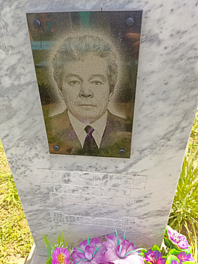
 |  | Обследование кладбища |  |  | Метал, ограждения нет |  |  | Шамадыло Федор Тарасович  05.04.1914-20.10.1983 |  |  | 1 |  |  |  | 1х2 |  |  | Одиночное |  | Удовлетворительно |  | 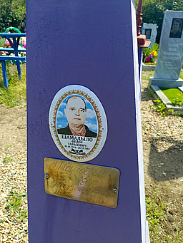
 |  | Обследование кладбища |  |  | Гранит, ограждения нет |  |  | Пономарев Алексей Иванович  18.002.1942-26.10.2017 |  |  | 1 |  |  |  | 1х2 |  |  | Одиночное |  | Удовлетворительно |  | 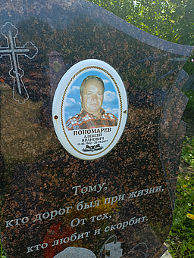
 |  | Обследование кладбища |  |  | Метал, ограждения нет |  |  | Шамадыло Анна Тарасовна |  |  | 1 |  |  |  | 1х2 |  |  | Одиночное |  | Удовлетворительно |  | 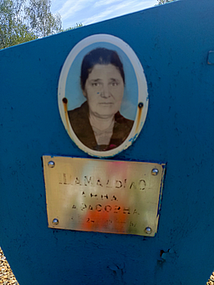
 |  | Обследование кладбища |  |  | Метал, ограждения нет |  |  | Сиротенко Григорий Тимофеевич  1906-1981 |  |  | 1 |  |  |  | 1х2 |  |  | Одиночное |  | Удовлетворительно |  | 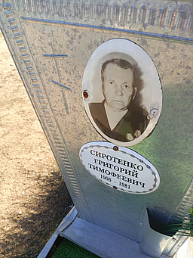

Количество захоронений по инвентаризационной опись 334 единицы, в том числе захоронения, содержание которых не осуществляется 31 единица.
* При невозможности установить на могиле фамилию, имя, отчество (при наличии) умершего в полях "Фамилия умершего", "Имя умершего", "Отчество умершего" электронного документа заносится значение "Неизвестно".
При невозможности установить на могиле даты рождения и смерти умершего поля "Дата рождения умершего" и "Дата смерти умершего" электронного документа не заполняются.
В случае на могиле отсутствует информация об умершем, позволяющая идентифицировать захоронение, в поле электронного документа "Статус" вводится значение "Занято, бесхозяйное".
В инвентаризационной описи захоронений в графе "Примечание" делается запись "восстановление регистрации захоронения" и указывается дата восстановления регистрации согласно внесенной записи в новую книгу регистрации захоронений (захоронений урн с прахом).

